Iván Ilich es un funcionario de la administración zarista cuya principal aspiración, como la de sus colegas, es escalar peldaños en su carrera para mantener su bienestar y así seguir formando parte del mundo burgués en el que ha vivido siempre. Casado por conveniencia, al poco tiempo descubre el hastío que le produce la familia y centra su vida en el trabajo. Una monótona existencia que cambia repentinamente con la llegada de un importante personaje a su vida…
Publicada en 1886, La muerte de Iván Ilich es una de las obras maestras del escritor ruso Lev Tolstói. Aclamada por Vladimir Nabokov y por Mahatma Gandhi como la mejor de toda la literatura rusa, es una de sus últimas novelas, fruto de la crisis que el autor vivió al cumplir los 50 años y que superaría con un radical cambio espiritual.
Esta novela, ilustrada por Agustín Comotto y con una nueva y excelente traducción de Víctor Gallego, formula preguntas fundamentales que se han hecho todos los seres humanos a lo largo de la Historia.
«La muerte de Iván Ilich es la obra más artística, la más perfecta y la más refinada de Tolstói»
Vladimir Nabokov

Lev Nikoláievich Tolstói

La muerte de Iván Ilich

Título original: Smert Ivana Ilicha
Lev Nikoláievich Tolstói, 1886
Traducción: Víctor Gallego
Ilustraciones: Agustín Comotto

I

En el gran edificio del Palacio de Justicia, durante un receso de la vista del proceso Melvinski, los magistrados y el fiscal se reunieron en el despacho de Iván Yegórovich Shébek y se pusieron a comentar el célebre caso Krasovski. Fiódor Vasílievich defendía acaloradamente que la sala no era competente para juzgarlo, Iván Yegórovich insistía en su punto de vista, mientras Piotr Ivánovich, que desde un principio se había desentendido de la discusión, hojeaba La Gaceta, que acababan de entregarles.
—¡Señores! —dijo—. ¡Iván Ilich ha muerto!
—No es posible.
—Mire, léalo usted mismo —replicó a Fiódor Ivánovich, entregándole el ejemplar recién impreso, que aún olía a tinta fresca.
En un recuadro orlado de negro estaba escrito: «Praskovia Fiódorovna Goloviná comunica con profundo pesar a parientes y amigos el deceso de su amado consorte Iván Ilich Golovín, miembro del Tribunal de Apelación, acaecido el 4 de febrero de 1882. Los funerales se celebrarán el viernes, a la una de la tarde».
Iván Ilich era colega de los señores allí reunidos, y todos lo tenían en alta estima. Hacía ya varias semanas que estaba enfermo, según decían de una afección incurable. Su plaza aún no estaba vacante, pero corría el rumor de que, en caso de que falleciera, Alekséiev podría ocupar su puesto, mientras a este lo sustituiría Vínnikov o Shtábel. En suma, al enterarse de la muerte de Iván Ilich, el primer pensamiento de cada uno de los presentes fue calibrar en qué medida ese deceso podía favorecer su propio traslado o promoción o el de alguno de sus conocidos.
«Lo más probable es que me ofrezcan la plaza de Shtábel o Vínnikov —pensaba Fiódor Vasílievich—. Hace tiempo que me lo han prometido. Una promoción así supondría un aumento de ochocientos rublos, sin contar las dietas.»
«Es el momento de solicitar el traslado de mi cuñado de Kaluga —pensó Piotr Ivánovich—. Mi mujer se alegrará mucho. Ya no podrá decirme que nunca hago nada por sus parientes.»
—Ya me figuraba yo que no volvería a levantarse de la cama —dijo Piotr Ivánovich en voz alta—. Qué pena.
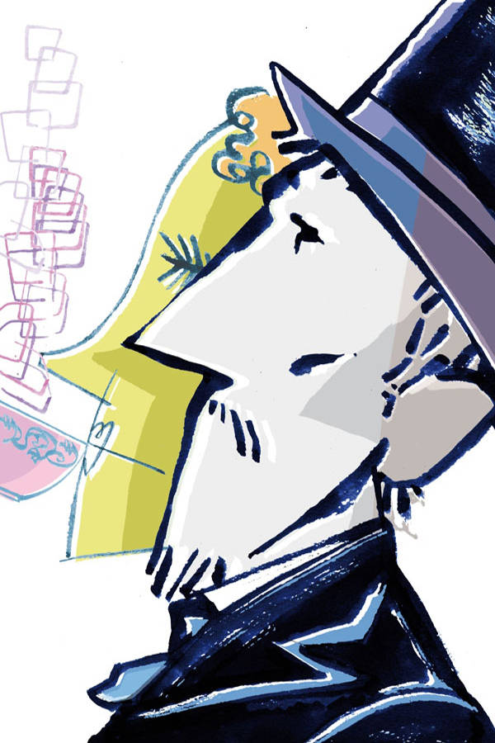

—Pero ¿qué es lo que tenía exactamente?
—Los médicos no han sido capaces de determinarlo. Quiero decir que ofrecieron diagnósticos diferentes. Cuando lo vi por última vez, tuve la impresión de que se estaba restableciendo.
—Pues yo no he ido por su casa desde las fiestas. Siempre lo dejaba para el día siguiente.
—¿Y qué, tenía bienes?
—Creo que su mujer disponía de algún dinero, pero no mucho.
—Pues habrá que pasar por allí. Y viven lejísimos.
—Será de donde vive usted. Pero de su casa todo queda lejos.
—Por lo visto no puede perdonarme que viva al otro lado del río —exclamó Piotr Ivánovich con una sonrisa, dirigiéndose a Shébek.
Charlaron un rato sobre las grandes distancias que había que atravesar para ir de un lado a otro de la ciudad y después volvieron a la sala.
Más allá de los barruntos sobre los traslados y posibles promociones que de esa muerte podrían derivarse, el deceso de un conocido cercano no suscitó en ninguno de ellos, como suele ser el caso, más que un sentimiento de alegría, pues había sido otro quien había pasado a mejor vida.
«Es él quien ha muerto, no yo», pensaron o sintieron todos. En cuanto a los conocidos íntimos, los que se decían amigos de Iván Ilich, no pudieron por menos de considerar que estaban obligados a cumplir con los enojosos deberes que les imponía el decoro, como asistir a los funerales o visitar a la viuda para expresarle sus condolencias.
Los amigos más íntimos del finado eran Fiódor Vasílievich y Piotr Ivánovich. Este último había sido su compañero de estudios en la Escuela de Jurisprudencia y se sentía especialmente implicado.
Tras comunicar a su mujer, en el transcurso de la comida, la noticia de la muerte de Iván Ilich y sus cábalas sobre el posible traslado del cuñado a su propio distrito, Piotr Ivánovich, sin echar siquiera una cabezadita, se puso el frac y se dirigió en coche a casa de la viuda.
Delante de la puerta principal del edificio se habían detenido un coche particular y dos de punto. Abajo, en la antecámara, a un lado del perchero, apoyada en la pared, se alzaba la tapa del ataúd, revestida de brocado, con sus borlas y su galón lustrado con unos polvillos. Dos señoras vestidas de negro se estaban quitando los abrigos de pieles. A una de ellas la conocía: era la hermana de Iván Ilich; a la otra no la había visto nunca. Un colega de Piotr Ivánovich llamado Schwartz bajaba del piso de arriba; al reparar en el recién llegado, ya en el peldaño superior, se detuvo y le guiñó el ojo, como diciéndole: «Menuda la que ha armado Iván Ilich; menos mal que nosotros no somos así».
El rostro de Schwartz, con patillas a la inglesa, así como su enjuta figura, enfundada en el frac, irradiaba, como de costumbre, una elegancia solemne, que tan poco cuadraba con su carácter liviano, y que en las presentes circunstancias destacaba de una manera especial, o así se lo pareció a Piotr Ivánovich.
El recién llegado dejó pasar a las señoras y subió tras ellas muy despacio. Schwartz, en lugar de seguir bajando, se quedó donde estaba. Piotr Ivánovich entendió la razón: sin duda quería ponerse de acuerdo con él sobre el lugar donde iban a organizar la partida de whist esa tarde. Una vez arriba, las señoras se dirigieron a la habitación de la viuda, mientras Schwartz, con los labios bien prietos, ademán serio y mirada jovial, alzó las cejas para indicar a Piotr Ivánovich la habitación de la derecha, donde yacía el cadáver.
Como suele suceder en tales casos, Piotr Ivánovich entró sin saber muy bien lo que debía hacer allí dentro. Lo único de lo que estaba seguro era de que en esas situaciones nunca está de más persignarse. En cambio, albergaba dudas sobre si, al hacerlo, debía inclinarse también, así que tomó el camino de en medio: nada más poner el pie en el aposento, se puso a hacer la señal de la cruz y esbozó apenas una reverencia. Al mismo tiempo, en la medida en que se lo permitieron los movimientos del brazo y de la cabeza, echó una ojeada a la habitación. Dos jóvenes —al parecer sobrinos del difunto, uno de ellos estudiante de bachillerato— se dirigían a la puerta sin dejar de persignarse. Una señora con las cejas arqueadas de un modo extraño se inclinaba sobre una viejecita que estaba allí de pie, sin moverse, y le susurraba algo al oído. Un sacristán con levita, de aire resuelto y enérgico, leía en voz alta con una expresión que no admitía réplica. Guerásim, el mozo de comedor, pasó por delante de Piotr Ivánovich con pasos ligeros, esparciendo alguna cosa por el suelo. Nada más verlo, Piotr Ivánovich percibió un insinuante olor a cadáver en descomposición. En su última visita a Iván Ilich, Piotr Ivánovich había visto a ese criado en el despacho, pues hacía también las veces de enfermero e Iván Ilich sentía por él una estima especial. Piotr Ivánovich seguía persignándose, inclinándose ligeramente hacia un punto intermedio entre el ataúd, el sacristán y los iconos situados en la mesa del rincón. Luego, cuando le pareció que ya había hecho suficientes veces la señal de la cruz, se detuvo y se puso a observar al difunto, que yacía como todos los muertos, con una especial pesadez, los rígidos miembros hundidos en el acolchado del ataúd, con la cabeza reclinada para siempre sobre el cojín, destacando, como pasa siempre con los cadáveres, la frente amarillenta, como de cera, con las sienes hundidas cubiertas de ralos mechones y la nariz prominente, que parecía presionar el labio superior. Había cambiado mucho, estaba aún más delgado que la última vez que Piotr Ivánovich lo había visto, aunque, como pasa con todos los muertos, el rostro era más hermoso y, sobre todo, más expresivo que de vivo. Era como si dijera que había hecho lo que tenía que hacer, y además de una manera correcta. También podía leerse un reproche o una advertencia a los vivos. Esta última le pareció a Piotr Ivánovich fuera de lugar, al menos él no se sintió aludido. Empezaba a sentirse incómodo, así que se santiguó una vez más con premura —tuvo la impresión de que con demasiada premura, para lo que dictaban las conveniencias—, se dio media vuelta y se encaminó a la puerta. Schwartz le esperaba en la habitación contigua: tenía las piernas muy separadas y jugueteaba con el sombrero de copa, que sujetaba a la espalda con ambas manos. Bastó una mirada a la figura jovial, pulcra y elegante de Schwartz para que Piotr Ivánovich recuperara el buen ánimo. Comprendió que Schwartz estaba por encima de tales sucesos, que no se abandonaba a impresiones deprimentes. Esto es lo que le decía su aspecto: «Los funerales de Iván Ilich en ningún caso son motivo suficiente para alterar el orden del día, es decir, nada conseguirá impedir que esta misma tarde oigamos cómo cruje el envoltorio de un mazo de cartas al abrirse, mientras un criado dispone cuatro velas nuevas; en general, no hay motivo para suponer que este incidente se vaya a interponer en nuestro propósito de pasar la velada de un modo agradable». Y así se lo susurró cuando Piotr Ivánovich pasó a su lado, proponiéndole que se reunieran en casa de Fiódor Vasílievich para echar la partida. Pero, por lo visto, estaba escrito que Piotr Ivánovich no jugaría al whist esa tarde. Praskovia Fiódorovna, una mujer baja y gorda que, a pesar de sus esfuerzos por lograr el efecto contrario, se iba ensanchando desde los hombros hacia abajo, vestida de luto riguroso, la cabeza cubierta con un velo de encaje y las cejas levantadas de un modo tan extraño como la señora que estaba delante del ataúd, salió de sus aposentos en compañía de otras señoras, las guio hasta la puerta de la estancia donde yacía el cadáver, y dijo:
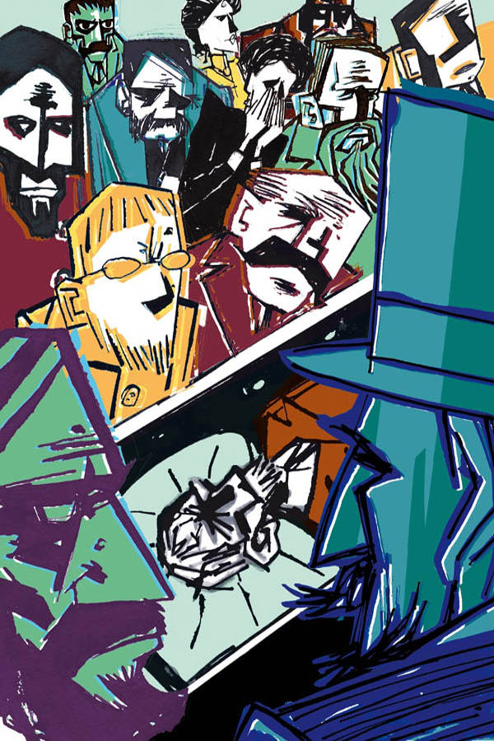

—El oficio va a empezar de un momento a otro. Hagan el favor de pasar.
Schwartz, después de ensayar una tímida reverencia, se detuvo: era evidente que no acababa de decidir si aceptar o rechazar la proposición. Praskovia Fiódorovna, al reconocer a Piotr Ivánovich, suspiró, se acercó a él, le cogió de la mano y dijo:
—Sé que era usted un verdadero amigo de Iván Ilich… —y se lo quedó mirando, esperando una reacción que estuviera en consonancia con tales palabras.
Lo mismo que antes Piotr Ivánovich había juzgado necesario persignarse, ahora sabía que debía estrechar la mano de esa mujer, emitir un suspiro y exclamar: «No le quepa duda». Y eso es lo que hizo. Entonces se dio cuenta de que había logrado el resultado apetecido: ambos se habían conmovido.
—Vámonos antes de que empiece. Tengo que hablar con usted —añadió la viuda—. Deme el brazo.
Piotr Ivánovich hizo lo que le decían, y los dos se encaminaron a las habitaciones interiores, pasando al lado de Schwartz, que guiñó un ojo a su amigo con aire compungido: «¡Adiós partida! No se lo tome a mal si reclutamos a otro compañero de juego. Una vez quede usted libre, jugaremos los cinco», trató de comunicarle con una jocosa mirada.
Piotr Ivánovich emitió un suspiro aún más profundo y apenado, y Praskovia Fiódorovna se lo agradeció apretándole el brazo. Al entrar en una salita tapizada de cretona rosa, iluminada por la tenue luz de una lámpara, se sentaron al lado de una mesa, ella en un sofá y Piotr Ivánovich en un puf muy bajo de muelles desvencijados, que se desbarató todo bajo su peso. Praskovia Fiódorovna habría querido advertirle que tomara otro asiento, pero consideró que semejante comportamiento no cuadraba con su situación y cambió de idea. Al sentarse en el puf, Piotr Ivánovich se acordó de que, cuando Iván Ilich decidió arreglar la sala, le había pedido consejo sobre esa cretona rosa con hojas verdes. Al bordear la mesa para tomar asiento en el sofá (la sala entera estaba abarrotada de adornos y muebles), a la viuda se le enganchó el encaje negro de su mantilla en una de las entalladuras de la mesa. Piotr Ivánovich se levantó para ayudarla y los muelles del puf, liberados de su peso, se estiraron y le dieron un empujón. Praskovia Fiódorovna intentó desenganchar la puntilla por sí misma, y Piotr Ivánovich volvió a sentarse, aplastando el rebelde puf; pero al no lograr la viuda su objetivo, Piotr Ivánovich volvió a ponerse en pie, y de nuevo el puf se soliviantó y hasta emitió un crujido. Una vez solucionado el incidente, Praskovia Fiódorovna sacó un pañuelo de batista inmaculado y se echó a llorar. El episodio de la mantilla y la lucha con el puf habían enfriado los sentimientos de Piotr Ivánovich, así que se limitó a fruncir el ceño, sin moverse de su sitio. A tan embarazosa situación puso fin Sokolov, el mayordomo de Iván Ilich, que entró para comunicar que el emplazamiento del cementerio elegido por Praskovia Fiódorovna costaría doscientos rublos. La viuda dejó entonces de llorar y, mirando a Piotr Ivánovich con aire de víctima, dijo en francés que lo estaba pasando muy mal. Piotr Ivánovich le respondió con un gesto mudo, con el que pretendía expresar su pleno convencimiento de que no podía ser de otro modo.
—Fume si quiere —dijo Praskovia Fiódorovna, tratando de mostrarse magnánima, aunque se le quebraba la voz, y a continuación se puso a resolver con Sokolov la cuestión del precio de la parcela. Piotr Ivánovich encendió un cigarrillo y escuchó las detalladas preguntas que le hizo al criado sobre los diferentes precios de los terrenos, antes de decantarse por uno concreto. Una vez despachada esa cuestión, dio órdenes también sobre los cantores, y a continuación el criado abandonó la estancia.
—Tengo que ocuparme yo de todo —le dijo a Piotr Ivánovich, apartando unos álbumes que había sobre la mesa, y para que esta no se manchara, pues estaba a punto de caerle encima la ceniza del cigarrillo, se apresuró a acercarle un cenicero a Piotr Ivánovich y añadió—: Mentiría si afirmara que el dolor me impide ocuparme de asuntos prácticos. Al contrario, si hay algo que pueda procurarme no ya algún sosiego, sino cierta distracción, son todos estos trámites concernientes a mi difunto marido —volvió a sacar el pañuelo, como si se dispusiera a llorar, pero en el último momento pareció sobreponerse, se estremeció y siguió hablando con calma—: No obstante, quería consultarle un asunto.
Piotr Ivánovich se inclinó, pero sin permitirle ninguna veleidad al puf, que ya había empezado a estremecerse.
—En los últimos días sufrió muchísimo.
—¿Tanto? —preguntó Piotr Ivánovich.
—Unos padecimientos atroces. Se pasó gritando no ya los últimos minutos, sino las últimas horas. Tres días y tres noches seguidos gritando, sin concederse un respiro. Fue insoportable. Todavía no entiendo cómo no me volví loca. Se le oía incluso habiendo tres puertas de por medio. ¡Ah, lo que he tenido que pasar!
—Pero ¿es posible que estuviera consciente? —preguntó Piotr Ivánovich.
—Sí —respondió ella en un susurro—, hasta el último instante. Se despidió de nosotros un cuarto de hora antes de morir, y aun nos pidió que nos lleváramos a Volodia.
Al pensar en los sufrimientos de un hombre al que había conocido tan de cerca, primero como muchacho alegre, en la escuela, luego ya de adulto, como compañero, Piotr Ivánovich se horrorizó, olvidado por un momento de la penosa impresión que le causaba su propia hipocresía y la de la mujer que le acompañaba. Volvió a ver la frente del difunto, la nariz asaltando el labio superior, y sintió miedo por sí mismo.
«Tres días y tres noches de terribles sufrimientos y después la muerte. Lo mismo puede sucederme a mí en cualquier momento, en este mismo instante», pensó, lleno de espanto. Pero inmediatamente, sin saber él mismo cómo, vino en su ayuda la socorrida idea de que era a Iván Ilich a quien le había pasado todo eso, no a él; que a él no podía pasarle ni le pasaría nada parecido; que con tales reflexiones se estaba abandonando a un humor sombrío, algo que nunca debe hacerse, como demostraba sin ambages el rostro de Schwartz. Gracias a esas consideraciones logró tranquilizarse y empezó a requerir de la viuda, con el mayor interés, detalles del fallecimiento de su amigo, como si la muerte fuera algo que concerniera solo a Iván Ilich, no a él.
Después de describir de mil maneras distintas los sufrimientos físicos de Iván Ilich, en verdad espantosos (padecimientos de los que Piotr Ivánovich fue informado solo en la medida en que habían afectado a los nervios de Praskovia Fiódorovna), la viuda, por lo visto, consideró oportuno ir al grano.
—Ah, Piotr Ivánovich, qué dolor, qué dolor más terrible y espantoso —y de nuevo se echó a llorar.
Piotr Ivánovich suspiraba, esperando el momento en que se sonara la nariz. Una vez que la mujer lo hubo hecho, dijo:
—Créame…
Pero la viuda retomó la palabra y se ocupó de la principal cuestión que, sin lugar a dudas, le había llevado a conversar con él: lo que quería saber era qué debía hacer para obtener algún dinero del Estado por la muerte de su marido. Dio a entender que solicitaba un consejo de Piotr Ivánovich sobre la pensión de viudedad; pero él se dio cuenta de que estaba informada de ese tema hasta en los menores detalles; incluso le comentó aspectos que él desconocía. Sabía todo lo que podía sacarle al Estado por ese lado, pero quería enterarse de si había otro medio de rebañar algo más. Piotr Ivánovich trató de encontrarlo, pero, después de reflexionar un momento y de vituperar, en aras de la conveniencia, la tacañería del Gobierno, dijo que, en su opinión, no había manera de conseguir más dinero. Entonces Praskovia Fiódorovna suspiró y sin grandes disimulos se puso a buscar la manera de desembarazarse de su interlocutor. Piotr Ivánovich, al darse cuenta, apagó el cigarrillo, se puso en pie, le estrechó la mano a la dueña de la casa y se retiró a la antecámara.
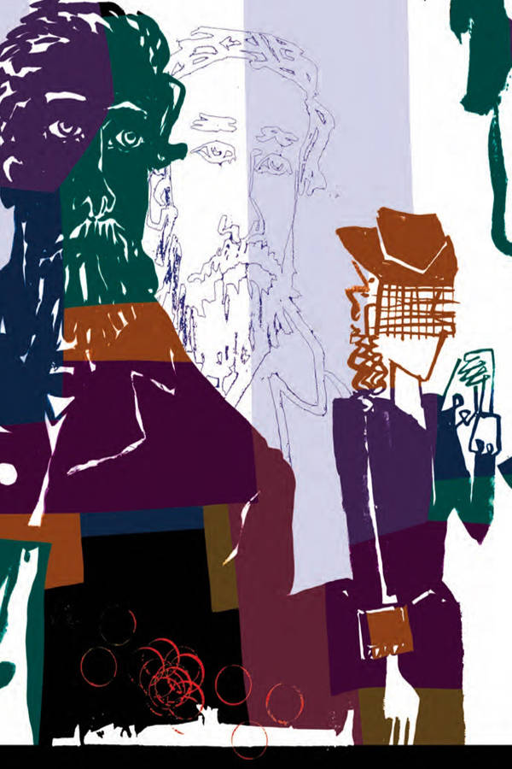

En el comedor, con ese reloj de pared que Iván Ilich se alegraba tanto de haber comprado en un bric-à-brac, Piotr Ivánovich se topó con el sacerdote y con algunos conocidos que habían acudido para asistir al funeral; allí estaba también la hija del difunto, una hermosa señorita. Iba toda de negro y su delgada cintura parecía más fina que nunca. Tenía un aspecto sombrío y decidido, casi iracundo. Por el saludo que le dirigió a Piotr Ivánovich, se diría que este fuera culpable de algo. Detrás de la hija, con el mismo aire ofendido, había un joven de buena familia con el que Piotr Ivánovich había hablado alguna vez, un juez instructor que, según los rumores, era el prometido de la joven. Se inclinó ante ellos con aire compungido e hizo intención de pasar a la habitación del difunto, pero en ese momento surgió al pie de la escalera la figura de un estudiante de bachillerato, el hijo del finado, de un parecido asombroso con su padre. Era idéntico al pequeño Iván Ilich, tal como Piotr Ivánovich lo recordaba de los tiempos en que estudiaba en la Escuela de Jurisprudencia. Los ojos, irritados por las lágrimas, tenían la expresión habitual de los chicos de trece o catorce años que han perdido la inocencia. Al ver a Piotr Ivánovich, el muchacho adoptó una expresión entre seria y avergonzada. Piotr Ivánovich le hizo un gesto con la cabeza y entró en el cuarto donde yacía el cadáver. El oficio había dado comienzo: los cirios, los lamentos, el incienso, las lágrimas, los sollozos. Piotr Ivánovich, con el ceño fruncido, miraba al suelo. No levantó la vista hasta el difunto ni una sola vez, no se dejó ganar en ningún momento por las impresiones deprimentes y fue uno de los primeros en salir. En la antecámara no había nadie. Guerásim, el mozo de comedor, se presentó de un salto y con sus fuertes brazos revolvió todas las pellizas hasta encontrar la de Piotr Ivánovich, que le entregó en el acto.
—Y qué, amigo Guerásim —preguntó Piotr Ivánovich, por decir algo—, ¿estás muy triste?
—Es la voluntad de Dios. También nos tocará a nosotros —respondió Guerásim, dejando al descubierto sus dientes blancos y regulares de mujik, y, con el aire de un hombre agobiado de trabajo, se apresuró a abrir la puerta, llamó al cochero, ayudó a subir a Piotr Ivánovich y retrocedió de un brinco hasta el portal, donde pareció quedarse pensando qué más podía hacer.
Después del olor del incienso, del cadáver y del ácido fénico, Piotr Ivánovich aspiró con especial fruición el aire puro.
—¿Adónde ordena el señor? —le preguntó el cochero.
—No es tarde. Pasaré un ratito por casa de Fiódor Vasílievich.
Una vez llegó, encontró a sus amigos al final de la primera partida de rubber, así que no tuvo ningún problema para unirse a ellos como quinto jugador.

II

La vida de Iván Ilich no podía haber sido más sencilla, más corriente ni más terrible.
Iván Ilich murió a la edad de cuarenta y cinco años, siendo miembro del Tribunal de Apelación. Era hijo de un funcionario de San Petersburgo que había ido saltando de un ministerio y de un departamento a otro, la típica trayectoria de algunas personas de cierta condición, manifiestamente incapaces de desempeñar ninguna función importante, pero a quienes, en virtud de sus largos años de servicio y del grado que han alcanzado en el escalafón, no se les puede expulsar, y por tanto reciben cargos ficticios e inventados, aunque los rublos con los que se les remunera, de seis a diez mil, son bien reales y les permiten llegar a una edad provecta.
A ese género de funcionarios pertenecía el consejero privado Iliá Yefímovich Golovín, inútil engranaje de diversas instituciones inútiles.
Había tenido tres hijos. Iván Ilich era el segundo. El mayor había seguido la misma carrera que el padre, solo que en un ministerio diferente, y estaba a punto de alcanzar esa antigüedad en el servicio que le cualificaba para optar a una sinecura semejante a la de su progenitor. El tercer hijo había fracasado. Se había ganado una pésima reputación en casi todos los estamentos de la administración, y ahora prestaba servicio en los ferrocarriles. Ni al padre ni a los hermanos, y mucho menos a las mujeres de estos, les agradaba encontrarse con él, solo lo trataban en caso de extrema necesidad y apenas se acordaban de su existencia. La hermana se había casado con el barón Gref, un funcionario petersburgués, como su suegro. Iván Ilich era elfenix de la familia, según decían. No era tan frío y puntilloso como su hermano mayor, ni tan atolondrado como el menor. Ocupaba el justo medio entre los dos: era inteligente, animoso, agradable y formal. Había estudiado con su hermano menor en la Escuela de Jurisprudencia, aunque con resultados dispares: mientras a este lo habían expulsado al llegar a quinto curso, él se graduó con buenas calificaciones. Ya en la Escuela de Jurisprudencia había hecho gala de los rasgos que le caracterizarían a lo largo de toda su vida: alegría, competencia, bonhomía y sociabilidad, unidas a un estricto sentido de lo que consideraba su deber, que para él no era otra cosa que aquello que estimaban como tal las personas encumbradas. Ni de niño ni de adultomostró un comportamiento servil, pero desde muy temprana edad se sintió atraído, como las polillas por la luz, por las personas de posición social más elevada, cuyas maneras y puntos de vista adoptó, y con quienes estableció relaciones de amistad. Las pasiones de la infancia y de la juventud pasaron por él sin dejar una huella profunda en su ánimo; se abandonó a la sensualidad y a la vanidad, y hacia el final, en los cursos superiores, al liberalismo, pero siempre dentro de los límites que su instinto infalible le indicaba.
Durante los años que pasó en la Escuela de Jurisprudencia cometió actos que en un principio le parecieron abominables y le inspiraron un hondo desprecio de sí mismo, pero más tarde, al comprobar que lo mismo hacían algunas personas de elevada posición, sin considerarlo pernicioso, llegó a olvidarse de ellos, y, aún sin juzgarlos propiamente buenos, logró que su recuerdo no le causara el menor resquemor.
Después de abandonar la Escuela de Jurisprudencia con el rango de funcionario de décima clase y de obtener de su padre el dinero necesario para hacerse el uniforme, Iván Ilich se encargó un traje en la sastrería de Scharmer, prendió en la cadena del reloj un medallón con la inscripción respice finem, se despidió del príncipe que dirigía la escuela, comió en Donon con sus compañeros y, provisto de una maleta nueva a la moda, en la que guardó la ropa blanca, el traje, objetos de tocador, útiles de afeitar y una manta de viaje, todo encargado y adquirido en las mejores tiendas, partió a una ciudad de provincias para ocupar su puesto de funcionario con atribuciones especiales en la oficina del gobernador, puesto que le había conseguido su padre.
En provincias Iván Ilich no tardó en asegurarse una posición tan cómoda y agradable como la que había caracterizado su vida de estudiante. Se ocupaba de las tareas propias de su cargo, se iba labrando un nombre y, al mismo tiempo, se entretenía con diversiones gratas y decorosas. De vez en cuando, por orden de sus superiores, se trasladaba a algunas capitales de distrito, donde se comportaba con dignidad tanto con superiores como con subordinados, y, con una meticulosidad y una honradez intachables, de las que no podía por menos de sentirse orgulloso, resolvía los asuntos que le habían confiado, casi siempre relacionados con procesos a los cismáticos.
A pesar de su juventud y de su inclinación a las diversiones ligeras, en el trabajo se mostraba extraordinariamente reservado, puntilloso y hasta severo; pero en sociedad solía dar muestras de jovialidad e ingenio, siempre bondadoso, correcto y bon enfant, como decían de él su superior y la mujer de este, que le recibían como si fuese uno más de la familia.
En esa época de su vida tuvo una relación con una señora que se había encaprichado del atildado jurista; hubo también una modista, así como francachelas con los ayudantes de campo que estaban de paso en la ciudad y visitas a cierta calle apartada después de la cena; también prodigó adulaciones a su jefe y a su esposa, pero todos sus actos llevaban impreso un tono de tan elevada probidad que no era posible referirse a ellos con palabras malsonantes. Un comportamiento, en fin, que se correspondía de lleno con el espíritu de la máxima francesa: Il faut que jeunesse se passe. Todo se hacía con las manos limpias, con camisas impecables, hablando en francés y, sobre todo, en la más alta sociedad y, por tanto, con la aprobación de las personas más encumbradas.
Así pasaron los primeros cinco años de servicio de Iván Ilich. Entonces se produjo un cambio en la administración: se introdujeron procedimientos judiciales novedosos y surgió la necesidad de contar con hombres nuevos. Iván Ilich fue uno de ellos. Le propusieron ocupar una plaza de juez instructor, e Iván Ilich aceptó, aunque tendría que desplazarse a otra provincia, renunciar a las relaciones ya establecidas y crearse otras nuevas. Los amigos le organizaron una ceremonia de despedida, tomaron una fotografía de grupo, le ofrecieron una petaca de plata, e Iván Ilich partió a su nuevo destino.
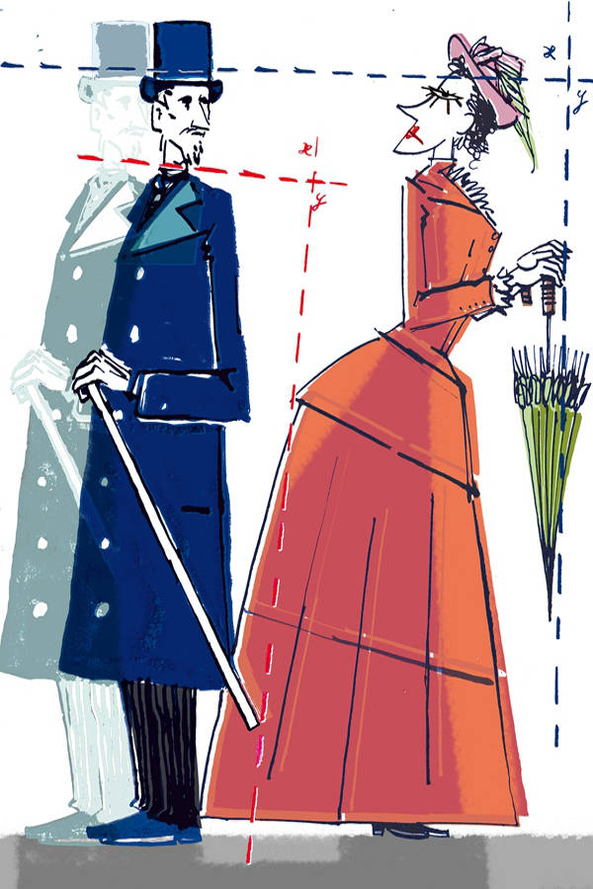

En su condición de juez de instrucción, Iván Ilich hizo gala de la misma actitud que había mostrado en su cargo de funcionario con atribuciones especiales: se comportó con la consabida corrección y dignidad, se esforzó por separar las obligaciones del cargo de la vida privada e hizo cuanto pudo por ganarse el respeto general. Las funciones de juez de instrucción le parecían mucho más interesantes y atractivas que las del puesto anterior. En su primer destino le agradaba pasar con desenvoltura, enfundado en su uniforme confeccionado en Scharmer, por delante de los temblorosos solicitantes que esperaban audiencia y de los funcionarios que le envidiaban, entrar en la oficina del gobernador y sentarse con él a tomar el té y fumar un cigarrillo; pero eran pocas las personas que dependían directamente de su voluntad. En esa categoría solo entraban los oficiales de la policía local y los cismáticos, cuando lo enviaban en comisión de servicios. Le gustaba tratar con amabilidad, casi con camaradería, a esas personas que dependían de su albedrío; disfrutaba demostrándoles que, aunque estaba en condiciones de aplastarlas, se conducía con ellas de un modo amistoso y sencillo. Entonces tales personas eran poco numerosas. Pero en su nuevo cargo de juez instructor Iván Ilich sentía que todos sin excepción, incluso los individuos más importantes y pagados de sí mismos, estaban en sus manos, y que le habría bastado escribir ciertas palabras en un papel con membrete oficial para que cualquier individuo importante y pagado de sí mismo fuera conducido a su presencia en calidad de imputado o testigo, y, siempre que no se le antojara encerrarlo, tuviera que responder a sus preguntas sin ni siquiera tomar asiento. Iván Ilich nunca había abusado de semejante prerrogativa; incluso procuraba mitigar sus efectos. Pero la conciencia de su poder y la posibilidad de atenuarlo constituían a sus ojos el principal interés y atractivo de su nuevo cargo. En cuanto al trabajo en sí, es decir, a la instrucción de las causas, Iván Ilich asimiló rápidamente la técnica de apartar cualquier elemento que no guardara relación con el caso y de simplificar el asunto más complicado hasta conseguir que solo se reflejase en el papel en su forma objetiva, excluyendo por completo sus consideraciones personales y, sobre todo, obligándose a respetar todas y cada una de las formalidades pertinentes. El marco de su actividad era en cierta manera novedoso, pues acababa de entrar en vigor el código de 1864, que Iván Ilich fue uno de los primeros en aplicar.
Tras establecerse en la nueva ciudad como juez instructor, Iván Ilich trabó nuevas amistades, estrechó nuevos vínculos, organizó su existencia sobre premisas diferentes y adoptó un talante algo distinto. Guardó una respetuosa distancia con las autoridades provinciales y se decantó por el círculo más selecto de magistrados y nobles adinerados de la localidad, asumió un tono de leve descontento con el Gobierno, de liberalismo moderado y de civismo ilustrado. Al mismo tiempo, sin modificar un ápice la elegancia de su vestuario, dejó de afeitarse el mentón desde que asumió sus nuevas funciones, permitiendo que la barba creciera a su antojo.
La vida de Iván Ilich en la nueva ciudad se organizó también de un modo muy agradable: la sociedad que censuraba al gobernador era acogedora y respetable, ganaba aún más dinero que antes y además estaba el whist, al que empezó a jugar en aquella época, y que añadió un placer no pequeño a su existencia, pues tenía talento para los juegos de naipes, nunca perdía el buen humor, era rápido de reflejos y muy preciso en los cálculos; en suma, casi siempre salía vencedor.
Al cabo de dos años de servicio en la nueva ciudad, Iván Ilich conoció a su futura esposa. Praskovia Fiódorovna Míjel era la muchacha más atractiva, inteligente y brillante del pequeño círculo que frecuentaba Iván Ilich. Entre otras diversiones y entretenimientos que le aliviaban de las fatigas propias de su cargo, Iván Ilich entabló una relación jovial y poco seria con Praskovia Fiódorovna.
En sus tiempos de funcionario con atribuciones especiales, Iván Ilich solía bailar; pero desde que había asumido sus nuevas competencias solo rara vez lo hacía. Ahora cuando bailaba lo hacía para demostrar que, si bien estaba encargado de aplicar el nuevo código y había alcanzado el quinto grado del escalafón, si se ponía a bailar, podía hacerlo mejor que la mayoría. Así, de vez en cuando, al final de una velada, bailaba con Praskovia Fiódorovna, y fue principalmente gracias a esos bailes como consiguió conquistarla y enamorarla. Iván Ilich no tenía el propósito claro y definido de casarse, pero, cuando la muchacha quedó prendada de él, se hizo la siguiente pregunta: «En realidad, ¿por qué no habría de casarme?».
Praskovia Fiódorovna era una joven de familia noble, bastante atractiva, y disponía de un pequeño patrimonio. Iván Ilich podría haber aspirado a un partido más brillante, pero lo cierto era que no había razones para quejarse. Iván Ilich tenía su sueldo, y esperaba que la joven pudiera contar con una cantidad equivalente. El linaje era distinguido, y ella una mujer amable, bonita y de conducta intachable. Sería tan injusto decir que Iván Ilich se casó porque estaba enamorado de su novia y compartía con ella una misma visión de la vida como afirmar que había dado ese paso porque las personas de su círculo aprobaban aquel enlace. Iván Ilich se casó por ambas razones: satisfacía sus propios deseos tomando por esposa a una mujer de esa clase y al mismo tiempo hacía lo que las personas encumbradas consideraban adecuado.
De modo que Iván Ilich se casó.
Tanto la época de los preparativos para la boda como los primeros tiempos de vida en común, con las caricias conyugales, los muebles nuevos, la vajilla nueva, la ropa blanca nueva, constituyeron un periodo feliz, que duró hasta que su mujer quedó embarazada. De hecho, Iván Ilich empezaba ya a pensar que el matrimonio no solo no destruiría ese modo de vida fácil, agradable, alegre y siempre decoroso y aprobado por la buena sociedad que él consideraba inherente a cualquier existencia, sino que contribuiría a acrecentarlo. Pero ya desde los primeros meses de embarazo surgió un elemento nuevo, inesperado, desagradable, penoso e inconveniente con el que no había contado y del que no había modo de librarse.
Sin razón alguna, según le parecía a Iván Ilich, solo por gaieté de coeur, como se decía a sí mismo, Praskovia Fiódorovna empezó a turbar el encanto y buen tono de su vida: estaba celosa sin motivo, exigía que le prestara más atención, se irritaba por cualquier fruslería y le montaba escenas desagradables y vulgares.
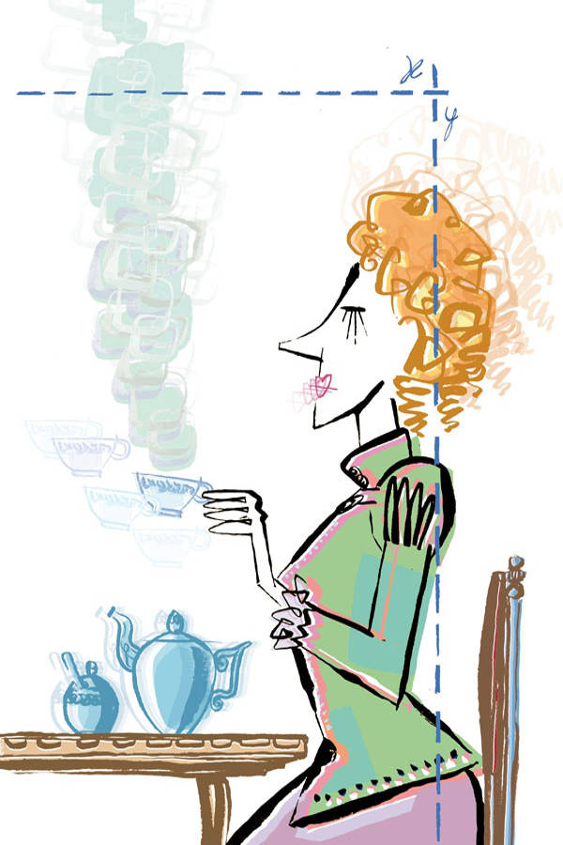

Al principio Iván Ilich albergó la esperanza de desembarazarse de todos los inconvenientes de esa nueva situación observando la misma actitud ligera y decorosa hacia la vida que le había ayudado hasta entonces. Trató de desentenderse del humor de su mujer y siguió observando el mismo género de vida despreocupado y agradable: invitaba a los amigos a jugar una partida en su casa, procuraba ir al casino o visitar a alguno de sus conocidos. Pero en una ocasión su mujer, llena de furor, empezó a insultarle con palabras gruesas, y recurrió a la misma medida cada vez que él no satisfacía sus exigencias, con el firme propósito, por lo visto, de no cesar en su empeño hasta que se sometiera y aceptara quedarse en casa, aburriéndose como ella. Iván Ilich se horrorizó. Comprendió que la vida conyugal —al menos con su esposa—, lejos de garantizar una vida agradable y de buen tono, a menudo la destruía, y que, por tanto, se hacía imprescindible protegerse de tales perturbaciones. Una vez llegado a esa conclusión, se puso a buscar los medios para lograrlo. Su profesión era lo único que infundía respeto a Praskovia Fiódorovna, de modo que Iván Ilich, tomando como armas el trabajo y las obligaciones inherentes al cargo, se dispuso a entablar batalla contra ella para preservar su independencia.
Con el nacimiento del niño, los diversos intentos que hicieron para alimentarlo y los fracasos con que se saldaron; con las enfermedades reales e imaginarias de la madre y del recién nacido, en las que se le exigía que se implicara, pero de las que era incapaz de comprender nada, la necesidad de crearse un mundo propio fuera del ámbito familiar se hizo aún más acuciante para Iván Ilich.
A medida que su mujer se fue volviendo más irritable y exigente, Iván Ilich fue trasladando el centro de gravedad de su vida al trabajo. Se fue aficionando más y más a sus ocupaciones y se hizo más ambicioso que antes.
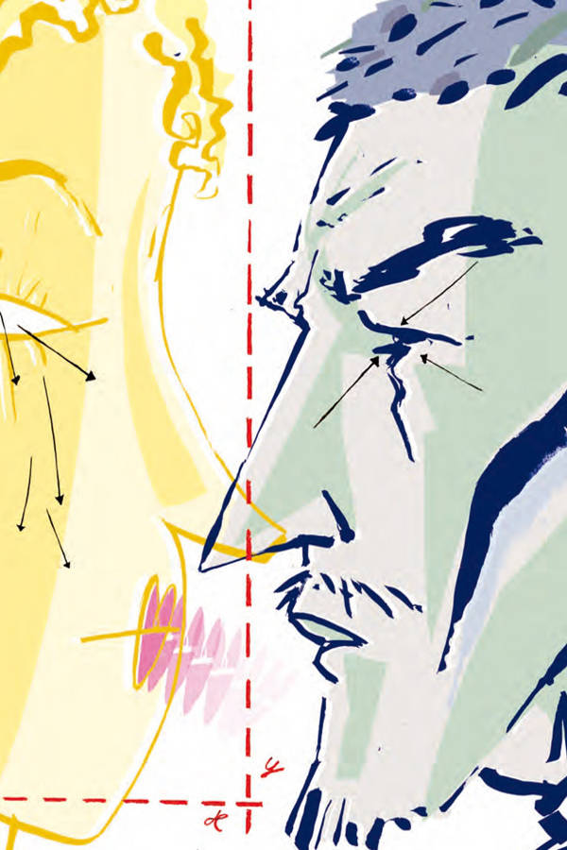

Muy pronto, al cabo de un año de matrimonio, Iván Ilich comprendió que la vida conyugal, aunque comportaba ciertas ventajas, era en realidad muy complicada y penosa, y que por tanto, para cumplir con su deber, es decir, para llevar una vida decorosa, aprobada por la sociedad, había que trazar un plan bien definido, lo mismo que en el trabajo. Y a ello se aplicó. De la vida familiar solo exigía las satisfacciones que podía ofrecerle —una mesa puesta, un ama de casa, un lecho—, y, sobre todo, ese respeto por las formas exteriores sancionadas por la opinión pública. En cuanto a lo demás, buscaba placer y alegría, y se sentía muy agradecido si los encontraba. Si se topaba con resistencias y malas caras, se refugiaba inmediatamente en el mundo del trabajo, que había protegido y preservado de los demás, y en él encontraba motivos de satisfacción.
A Iván Ilich se le consideraba un buen funcionario, y al cabo de tres años lo nombraron sustituto del fiscal. Las nuevas obligaciones, la importancia del cargo, la posibilidad de llevar a juicio y de meter en la cárcel a quien se le antojara, la notoriedad que alcanzaron sus intervenciones y los éxitos que cosechó con ellas contribuyeron a que se sintiera cada vez más atraído por su labor.
Nacieron otros hijos. La mujer se volvió aún más gruñona e irascible, pero la actitud que Iván Ilich había adoptado con respecto a la vida familiar le hacía casi inmune a su mal humor.
Después de desempeñar sus funciones siete años en la misma ciudad, a Iván Ilich lo nombraron fiscal en otra provincia. Se trasladaron al nuevo destino, que no gustó nada a Praskovia Fiódorovna, y una vez allí se vieron cortos de dinero porque, aunque el sueldo era más alto que antes, la vida estaba más cara. Para colmo de males, dos de los hijos murieron, lo que contribuyó a que la vida familiar se le antojara aún más desagradable a Iván Ilich.
Praskovia Fiódorovna le culpaba de todas las desgracias que les habían acaecido en su nuevo lugar de residencia. La mayoría de los temas de conversación entre marido y mujer, sobre todo los relativos a la educación de los hijos, los remitía a cuestiones que les recordaban peleas anteriores, y a cada instante podían estallar nuevas disputas. Lo único que les quedaba eran breves arrebatos amorosos, que enseguida se desvanecían. Eran como islotes a los que se agarraban de vez en cuando, antes de lanzarse de nuevo al mar de la hostilidad disimulada, que se manifestaba en un alejamiento mutuo. Ese alejamiento habría podido entristecer a Iván Ilich si hubiera considerado que las cosas habrían podido ser de otra manera, pero ahora estimaba que esa situación no solo era normal, sino que el fin de su vida familiar no podía ser otro. Ese fin consistía en liberarse cada vez más de tales escenas desagradables y en convertirlas en algo inocuo y decoroso. Para lograr ese objetivo, procuraba pasar cada vez menos tiempo con su familia, y cuando se veía en la obligación de estar con ellos, se esforzaba por asegurar su posición mediante la presencia de personas extrañas. Pero lo principal para Iván Ilich era el trabajo. En el ámbito judicial concentraba todos sus intereses. Y esa actividad le absorbía por entero. La conciencia de su poder, la posibilidad de aniquilar a quien le viniera en gana, la solemnidad que acompañaba sus entradas en el tribunal, incluso en un plano meramente externo, los encuentros con sus subordinados, los éxitos que alcanzaba delante de sus superiores e inferiores y, sobre todo, la maestría con que instruía las causas, de la que era plenamente consciente, todo eso, unido a las conversaciones con los amigos, las comidas y las partidas de whist, le llenaba de alegría y daba sentido a su existencia. En suma, podría afirmarse que la vida de Iván Ilich se desenvolvía como él consideraba que debía hacerlo: de una forma agradable y decorosa.
Así pasaron otros siete años. La hija mayor había cumplido ya los dieciséis, un tercer niño murió, y solo quedó el muchacho que cursaba bachillerato, motivo de continuas disputas entre los cónyuges. Iván Ilich hubiera querido inscribirlo en la Escuela de Jurisprudencia, pero Praskovia Fiódorovna, por llevarle la contraria, lo había mandado al instituto. La hija se había educado en casa con resultados más que positivos. Tampoco el hijo era mal estudiante.

III

De ese modo transcurrió la vida de Iván Ilich los diecisiete años que siguieron a su matrimonio. Había desempeñado el cargo de fiscal muchos años y había rechazado varios traslados, en espera de un puesto más apetecible, cuando inopinadamente se produjo un acontecimiento desagradable que redujo a pedazos la tranquilidad de su existencia. Iván Ilich aspiraba a que le nombraran presidente de tribunal de una ciudad universitaria, pero Goppe se le adelantó y obtuvo la plaza. Iván Ilich se enfadó, se puso a hacer recriminaciones y discutió con su colega y sus superiores inmediatos. Entonces empezaron a tratarlo con mayor frialdad y en la siguiente promoción volvieron a desestimar su candidatura.
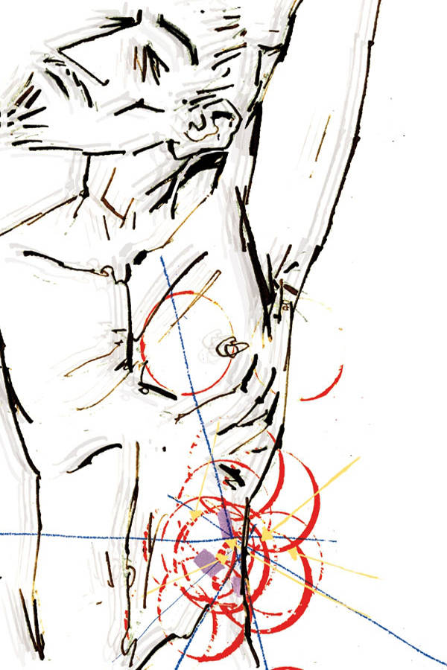

Eso sucedió en 1880, el año más duro en la vida de Iván Ilich. Fue entonces cuando se hizo evidente, por una parte, que el sueldo no les daba para vivir, y, por otra, que todos lo habían olvidado, y que lo que a él se le antojaba la mayor y más cruel de las injusticias a los demás les parecía una cuestión totalmente banal. Ni siquiera su padre se consideró en la obligación de ayudarlo. Iván Ilich se dio cuenta de que todos lo habían abandonado, que juzgaban su situación —con un sueldo de tres mil quinientos rublos— perfectamente normal y hasta envidiable. Solo él sabía que la conciencia de las injusticias que había padecido, el continuo desgaste a que lo sometía su mujer y las deudas que había empezado a contraer, pues vivían por encima de sus medios, lo colocaban en una situación que estaba muy lejos de ser normal.
En el verano de ese mismo año, para reducir un tanto los gastos, se tomó unas vacaciones y, en compañía de su mujer, se fue a pasar el verano a la casa que el hermano de esta tenía en el campo.
Una vez allí, privado de sus ocupaciones, Iván Ilich experimentó por primera vez en su vida no solo aburrimiento, sino una tristeza insoportable, y decidió que no podía vivir de ese modo y que no le quedaba más remedio que tomar alguna medida drástica.
Tras una noche de insomnio, que Iván Ilich pasó recorriendo la terraza de un extremo al otro, resolvió partir para San Petersburgo, donde buscaría el modo de solicitar el traslado a otro ministerio, para castigar a quienes no habían sabido valorarle en su justa medida.
Al día siguiente, a pesar de que su mujer y su cuñado procuraron disuadirlo por todos los medios, se puso en camino.
Su viaje tenía un único objetivo: conseguir un puesto con cinco mil rublos de sueldo. Ya no ponía pegas a ningún ministerio, orientación o cualquier género de actividad. Lo único que necesitaba era un cargo en el que pudiera ganar esa cantidad, ya fuera en la administración, en un banco, en los ferrocarriles o en alguna de las instituciones de la emperatriz Maria, incluso en el servicio de aduanas; en suma, cualquier ocupación que le permitiera asegurarse los cinco mil rublos y abandonar el ministerio donde no habían sabido apreciarlo.
Y he aquí que el viaje de Iván Ilich se vio coronado por un éxito tan sorprendente como inesperado. En Kursk un conocido suyo llamado F. S. Ilín subió a su compartimento de primera clase y le informó de que el gobernador de esa región acababa de recibir un telegrama en el que se precisaba que en el transcurso de unos días se produciría un cambio en el ministerio: Piotr Ivánovich iba a ser reemplazado por Iván Semiónovich.
Esa supuesta remoción, aparte de la importancia que pudiera tener para Rusia, encerraba un significado especial para Iván Ilich, ya que la promoción de un personaje nuevo, Piotr Petróvich, llevaría aparejada probablemente la de Zajar Ivánovich, circunstancia extraordinariamente propicia para él, pues este último era amigo y compañero suyo.
Iván Ilich obtuvo confirmación de la noticia en Moscú y, en cuanto puso el pie en San Petersburgo, se fue a ver a Zajar Ivánovich, quien le prometió un puesto seguro en el Ministerio de Justicia, el mismo en el que había desempeñado sus funciones hasta entonces.
Al cabo de una semana mandó el siguiente telegrama a su mujer:
Zajar reemplaza a Míller.
Mi nombramiento aparecerá en próximo decreto.
Gracias a esos nuevos nombramientos, Iván Ilich obtuvo inesperadamente en su ministerio de siempre un cargo que le situaba dos peldaños por encima de sus compañeros: nada menos que cinco mil rublos de sueldo y tres mil quinientos en concepto de dietas para el traslado. Iván Ilich olvidó de golpe el despecho que sentía por sus enemigos y por el ministerio en su conjunto y quedó embargado de felicidad.
¡Cuánto tiempo hacía que no experimentaba una alegría y una satisfacción como las que le embriagaban cuando regresó a la aldea! Praskovia Fiódorovna también se alegró, y entre ellos se estableció una suerte de tregua. Iván Ilich le contó los muchos honores que había recibido en San Petersburgo, la infamia de la que se habían cubierto sus enemigos, que ahora se arrastraban ante él, la envidia que despertaba su posición y, sobre todo, lo mucho que lo apreciaban todos en la capital.
Praskovia Fiódorovna escuchaba sus razones y hacía como si le creyera, no le contradecía en nada y se limitaba a hacer planes para organizar su nueva vida en la ciudad a la que le habían destinado. E Iván Ilich constataba con alegría que esos planes coincidían con los suyos, que estaban de acuerdo en todo y que el curso de su vida, interrumpido por un tiempo, retomaba ese tono tan propio y característico, marcado por el decoro y una agradable despreocupación.
Iván Ilich no se quedó muchos días en la aldea. El 10 de septiembre tenía que tomar posesión de su cargo; además, necesitaba tiempo para instalarse en su nuevo hogar, trasladar sus enseres a la provincia, comprar algunas cosas y encargar muchas otras; en definitiva, disponerlo todo según los planes que se había forjado en su cabeza, que se correspondían casi punto por punto con los de Praskovia Fiódorovna.
Entonces, después de organizarlo todo a plena satisfacción, unidos marido y mujer por un objetivo común, sin contar con que ahora pasaban poco tiempo juntos, entablaron una relación aún más íntima que en los primeros años de vida conyugal. Iván Ilich habría querido llevarse a su familia consigo sin mayores dilaciones, pero tanto insistieron el hermano y la cuñada de Praskovia Fiódorovna, de pronto especialmente amables y afectuosos con él y con los suyos, que finalmente decidió partir solo.
A lo largo del camino su alegre disposición de ánimo, producto de su éxito y del buen entendimiento con su mujer —lo uno reforzando lo otro—, no le abandonó ni un instante. Encontró una vivienda maravillosa, idéntica a la que su mujer y él habían concebido en sus sueños. Amplias salas de recepción, de techo alto y estilo antiguo; un despacho cómodo y majestuoso, habitaciones para su mujer y para su hija, un cuarto de estudio para su hijo: era como si la hubieran construido pensando en ellos. Iván Ilich se ocupó en persona de arreglar la vivienda, eligió el papel pintado, compró los muebles, sobre todo de estilo antiguo, al que atribuía un particular tono comme il faut, escogió el tapizado, y todo fue creciendo y progresando hasta acercarse al ideal que se había forjado. Una vez completada la mitad de la tarea, le pareció que los logros superaban las expectativas. Entreveía ya el carácter comme il faut, distinguido y nada vulgar que adquiriría el conjunto cuando estuviera terminado. Si se adormecía, se figuraba cómo quedaría la sala. Si contemplaba el salón, aún incompleto, veía ya la chimenea, la pantalla, la vitrina y un grupo de sillitas dispuestas aquí y allá, los platos hondos y llanos colgados de las paredes, las figuras de bronce, todo en el sitio que le correspondía. Disfrutaba imaginándose lo mucho que se sorprenderían su mujer y su hija, que compartían su gusto por esa clase de cosas. Ni en sus mejores sueños habían podido esperar algo parecido. Tuvo especial fortuna en encontrar y adquirir algunos objetos antiguos a muy buen precio, que daban al conjunto un aspecto especialmente distinguido. En las descripciones que incluía en sus cartas se cuidaba muy mucho de ocultar el verdadero estado de las operaciones, y lo pintaba todo en tonos más sombríos para que la sorpresa fuera aún mayor. Tanto le absorbían esos menesteres que hasta sus nuevas ocupaciones —a pesar de lo mucho que estimaba su trabajo— le interesaban menos de lo que había esperado. Durante las sesiones había momentos en que se distraía y se quedaba pensando en las guardamalletas de las cortinas: ¿las elegiría rectas o fruncidas? Y tanto se entusiasmaba con esas cuestiones que a veces se ponía a cambiar los muebles de sitio o colgaba las cortinas con sus propias manos. En una ocasión llegó a subirse a una escalera para enseñarle a un tapicero, que no entendía sus indicaciones, cómo quería que colgara un cortinaje, con tan mala fortuna que tropezó y se cayó; no obstante, como era un hombre fuerte y ágil, consiguió conservar el equilibrio y solo se dio un golpe en el costado con el pomo de la ventana. La contusión le dolió un poco, pero no tardó en curarse. Durante todo ese periodo Iván Ilich se sintió rebosante de salud y felicidad. Y en las cartas que dirigía a los suyos comentaba: «Es como si me hubieran quitado quince años de encima». Había contado con acabar las obras en septiembre, pero los trabajos se prolongaron hasta mediados de octubre. En cualquier caso, los resultados eran magníficos: y no solo lo decía él, sino cuantos visitaban la vivienda.
En realidad se daban cita allí todos los ingredientes que caracterizan las casas de las familias de cierta fortuna que quieren pasar por ricas, y que, en consecuencia, tanto se parecen unas a otras: cortinones, madera de ébano, flores, tapices, objetos de bronce, tonos oscuros y brillantes: en suma, todos los aditamentos de los que se vale cierta clase de gente para parecerse a todas las personas de cierta clase. En el caso de la vivienda de Iván Ilich, se había logrado tal correspondencia con ese modelo general que no había nada que llamara la atención. Pero a él le parecía que todo tenía un encanto particular. Cuando recogió a los suyos en la estación y los llevó a la casa, ya lista y brillantemente iluminada, con un criado de corbata blanca que les abrió la puerta y les hizo pasar a un recibidor decorado con flores, franqueándoles después la entrada a la sala y el despacho, donde la mujer y la hija se deshicieron en exclamaciones de asombro y admiración, Iván Ilich se sintió muy feliz, y no dejó de enseñarles ni una sola de las habitaciones, entusiasmado con sus elogios y resplandeciente de satisfacción. Esa misma tarde, cuando a la hora del té Praskovia Fiódorovna le preguntó, entre otras cosas, cómo se había caído, Iván Ilich se echó a reír y escenificó para los presentes el resbalón y la cara de susto que puso el tapicero.
—Menos mal que soy de complexión atlética. Otro se habría matado; yo, en cambio, solo me he dado un golpe aquí. Si me toco, me duele, pero ya se me está pasando. No es más que un cardenal.
Empezaron a vivir en su nueva morada. Y, como suele suceder en tales casos, una vez acostumbrados a la novedad y metidos de lleno en la rutina, se dieron cuenta de que les habría hecho falta una habitación más, solo una, y de que les habría venido bien un sueldo un poquito más alto, apenas unos quinientos rublos. Pero, en general, se encontraban muy a gusto, sobre todo en los primeros tiempos, cuando no habían acabado los preparativos y aún quedaban cosas por hacer: comprar esto, encargar lo otro, cambiar de sitio un mueble, arreglar lo de más allá. Aunque surgieron algunas desavenencias entre marido y mujer, ambos estaban tan satisfechos y tenían tantas cosas de las que ocuparse que todo se resolvía sin grandes discusiones. Cuando ya no hubo nada en lo que poner orden, se empezó a adueñar de ellos una ligera sensación de aburrimiento y tuvieron la impresión de que les faltaba algo, pero para aquel entonces ya habían trabado relaciones y adquirido nuevas costumbres con las que dar sentido a su vida.
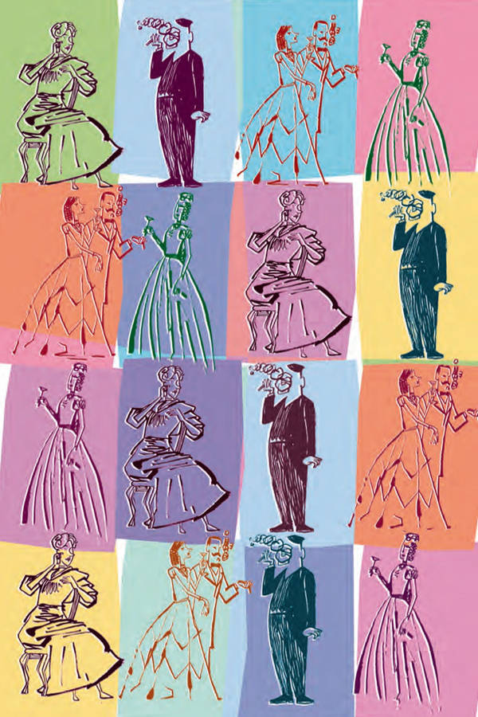

Iván Ilich pasaba la mañana en el tribunal y regresaba a casa para comer. En los primeros tiempos su estado de ánimo era bueno, aunque la casa le daba algún quebradero de cabeza. (Cualquier mancha en un mantel o en el tapizado de un mueble, o un cordón arrancado de una cortina le sacaba de sus casillas: tanto trabajo se había tomado en las reformas de la casa que el menor desperfecto le hacía sufrir.) Pero, a grandes rasgos, la vida de Iván Ilich transcurría en medio de un ambiente despreocupado, agradable y decoroso, el único que se adecuaba a sus convicciones más íntimas. Se levantaba a las nueve, bebía su café, leía el periódico, luego se ponía el uniforme y se trasladaba en coche al tribunal. Allí ya estaba todo dispuesto para que se enganchara al yugo del trabajo, y él se ponía manos a la obra sin pérdida de tiempo: los solicitantes, los informes a la cancillería, el papeleo, las audiencias públicas y las reuniones administrativas. Había que esforzarse por dejar al margen de todas esas actividades cualquier elemento vivo y palpitante, que tanto contribuyen a perturbar el correcto desenvolvimiento de las causas judiciales: no debían entablarse relaciones más allá de las meramente oficiales, y tales relaciones debían restringirse exclusivamente al ámbito laboral, pues no había ningún otro motivo para establecerlas. Por ejemplo, iba a verle una persona para solicitar algún tipo de información. En cuanto particular, Iván Ilich no podía tener con él relación de ninguna clase; pero si existía algún vínculo oficial entre él y ese hombre, de esos que pueden precisarse en un papel con membrete, Iván Ilich hacía todo, absolutamente todo lo que estaba en su mano para satisfacerle —dentro de los límites de esa relación—, y además haciendo gala de un trato humano y amistoso, es decir, de una gran cortesía. Ahora bien, en cuanto esa relación de trabajo concluía, cualquier otro tipo de vínculo desaparecía también. Tan grande era la destreza de Iván Ilich para apartar su actividad profesional, sin dejar que interfiriera en su verdadera vida, habilidad consolidada por una larga práctica y por un talento natural, que a veces hasta podía permitirse el lujo, por mero virtuosismo, así como en broma, de mezclar las relaciones humanas y las laborales. Si llegaba a tales extremos era porque sentía que tenía la fuerza suficiente para, en caso de necesidad, volver a restringirse de nuevo al plano laboral, desentendiéndose del humano. En tales situaciones Iván Ilich ponía de manifiesto no solo ese tono suyo despreocupado, agradable y decoroso, sino también una rara maestría. En los intervalos fumaba, bebía té, charlaba un poco de política, de cuestiones generales y de juegos de naipes, pero sobre todo de los nombramientos. Y regresaba a casa fatigado, pero con la sensación que se apodera del virtuoso después de haber tocado de manera impecable su parte de primer violín de la orquesta. Una vez en casa se enteraba de que su mujer y su hija habían ido a algún sitio o tenían visita. En cuanto al hijo, estaba en el instituto, preparaba las lecciones con profesores particulares o estudiaba concienzudamente lo que se enseña en las aulas. Todo iba a las mil maravillas. Después de la comida, si no tenían invitados, Iván Ilich leía alguna vez un libro que hubiera dado mucho que hablar, y por la tarde se ocupaba de sus asuntos, es decir, repasaba algunos documentos, consultaba textos legales, confrontaba declaraciones y las clasificaba de acuerdo con los diferentes artículos del código. Esa actividad ni le aburría ni le divertía. Le incomodaba cuando le impedía jugar al whist, pero si no había ninguna partida a la vista, le parecía mejor que estar solo o en compañía de su mujer. Las pequeñas comidas a las que invitaba a hombres y mujeres de elevada posición social constituían un gran motivo de satisfacción para Iván Ilich, así como el ambiente en que se desarrollaban esas reuniones, idéntico al de cualquier otro ágape en el que participaran personasde tal rango, de la misma manera que su salón se parecía a todos los salones.
Un día hasta llegaron a organizar una velada con baile. Iván Ilich se lo pasó muy bien y todo salió a pedir de boca, pero al final estalló una terrible discusión entre marido y mujer por culpa de las tartas y los bombones: contraviniendo los deseos de Praskovia Fiódorovna, que tenía otros planes, Iván Ilich decidió encargar todos los dulces en una pastelería cara, y lo hizo en tal cantidad que sobraron muchos, lo que desató la indignación de su mujer, sobre todo cuando vio la cuenta, que ascendía nada menos que a cuarenta y cinco rublos. Tan desagradable y tremenda había sido la trifulca que Praskovia Fiódorovna había llegado a llamarle «estúpido» y «pesado». Él, por su parte, se había llevado las manos a la cabeza y en un arrebato de ira había hecho alguna mención al divorcio. Pero la velada había sido muy animada. Se había dado cita lo mejor de la sociedad e Iván Ilich había bailado con la princesa Trúfonova, hermana de la distinguida fundadora de la sociedad de beneficencia «Alivia mi pena». Las satisfacciones ligadas a su actividad profesional alimentaban su amor propio; las relacionadas con la sociedad exacerbaban su vanidad; pero las verdaderas alegrías de Iván Ilich eran las que le proporcionaba el whist. Él mismo reconocía que, por más desdichas y desastres que encallaran en su vida, siempre le quedaba un placer que, como una vela, brillaba con más fuerza que los demás: una buena partida de whist con jugadores de primer nivel, de esos que no se soliviantan, siempre en número de cuatro (cuando participaban cinco resultaba muy aburrido quedarse fuera, por más que uno fingiera que no le importaba), y jugar con cabeza y seriedad (a condición de que a uno le entraran buenas cartas) y más tarde cenar y tomarse un vaso de vino. Tras una velada de ese tipo, sobre todo después de una pequeña victoria (las grandes siempre resultan enojosas), Iván Ilich se iba a la cama con un estado de ánimo inmejorable.
Así discurría su vida. El círculo de sus conocidos se contaba entre lo más granado de la sociedad, recibían tanto a personas importantes como a hombres jóvenes.
Marido, mujer e hija compartían la misma opinión sobre las gentes que frecuentaban y, sin necesidad de ponerse de acuerdo, sabían guardar las distancias o desembarazarse de cualquier conocido o pariente desastrado que se presentara en la salita con platos japoneses en las paredes y se deshiciera en muestras de afecto. Pronto dejaron de revolotear a su alrededor los amigos de ese tipo, y la casa de los Golovín solo acogió a lo más selecto de la sociedad. Los jóvenes cortejaban a Lizanka, y un juez de instrucción apellidado Petríschev, hijo de Dmitri Ivánovich Petríschev y único heredero de su fortuna, redobló tanto sus atenciones que Iván Ilich le había preguntado ya a Praskovia Fiódorovna si no sería una buena idea organizar una excursión en troika o preparar una función de aficionados.
Así discurría su vida. Todo seguía un curso uniforme, sin cambios; todo iba a las mil maravillas.

IV

La familia entera gozaba de buena salud, pues no se podría calificar de enfermedad el hecho de que Iván Ilich se quejara a veces de tener mal sabor de boca o de que algo le molestaba en el lado izquierdo del vientre.
Pero el caso es que esas molestias fueron aumentando y acabaron transformándose, si no en un acceso de dolor, sí en una sensación de peso constante en el costado que le ponía de mal humor. Ese mal humor, que no dejaba de crecer y crecer, empezó a arruinar el encanto de esa vida tan despreocupada y decorosa que la familia Golovín se había creado. Marido y mujer discutían cada vez más a menudo. En poco tiempo el encanto y la despreocupación desaparecieron; en cuanto al decoro, solo a costa de grandes esfuerzos lograron guardar las apariencias. Las trifulcas se sucedían una tras otra. De nuevo no les quedaron más que esos islotes, por lo demás poco numerosos, en que ambos cónyuges podían encontrarse sin que les sobrevinieran arrebatos de ira.
Praskovia Fiódorovna había empezado ya a decir, y no sin motivo, que su marido tenía un carácter insoportable. Con su tendencia natural a las exageraciones afirmaba que siempre había sido así, que había necesitado hacer acopio de toda su bondad para soportarlo a lo largo de esos veinte años. En verdad, era él quien iniciaba ahora las disputas. Empezaba a rezongar cuando se sentaban a la mesa, por lo común en el momento en que echaba mano de la cuchara para tomar la sopa. Tan pronto notaba una desconchadura en una pieza de la vajilla, como se quejaba de que la comida no estaba a la altura o reñía a su hijo por poner los codos en la mesa o criticaba el peinado de su hija. Y de todo echaba las culpas a Praskovia Fiódorovna. Esta al principio le replicaba y le decía cosas desagradables, pero en un par de ocasiones, nada más sentarse a la mesa, Iván Ilich había sufrido tal arrebato de ira que la mujer comprendió que se trataba de un estado enfermizo causado por la ingestión de los alimentos, y se resignó. Ya no le contradecía y se limitaba a terminar de comer lo más pronto posible. Atribuía un gran mérito a esa resignación. Tras llegar a la conclusión de que su marido tenía un carácter insoportable y de que la había hecho desgraciada, empezó a sentir compasión de sí misma. Y cuanto más se compadecía, más odiaba a su marido. Llegó casi al extremo de desear su muerte, pero siempre con la boca pequeña, porque sabía que en tal caso se quedaría sin sueldo. Esa circunstancia exacerbaba aún más su irritación. Consideraba que su infortunio no podía ser mayor, porque ni siquiera esa muerte habría podido salvarla, y se enfurecía, pero nunca daba rienda suelta a esa furia, sino que se la guardaba en su interior, y esa ocultación no hacía más que reforzar la ira de su marido.
Tras una disputa en la que había tratado a su mujer de un modo particularmente injusto, Iván Ilich había llegado a reconocer, en el momento de las explicaciones, que se irritaba con facilidad, aunque lo atribuyó a una enfermedad; entonces Praskovia Fiódorovna le dijo que si estaba enfermo debía ponerse en tratamiento y le pidió que consultara a un renombrado médico.
Así lo hizo Iván Ilich. Y todo resultó como había esperado; todo se resolvió como se resuelven siempre tales asuntos: la espera, esa prepotencia afectada y doctoral que Iván Ilich conocía tan bien, pues era la misma que él exhibía en el tribunal; la auscultación, la percusión, las preguntas que exigían respuestas determinadas de antemano y meridianamente inútiles, y ese aire de importancia que parecía insinuar: «Bueno, no tiene usted más que someterse a nuestra voluntad y nosotros nos ocuparemos de todo; sabemos con certeza cómo se arreglan estas cosas, siempre de la misma manera, se trate de quien se trate». Todo era exactamente igual que en el tribunal. Los mismos aires que se daba él con los acusados, se los daba ahora el renombrado facultativo en su presencia.
El médico le dijo: «Esto y lo otro indican que en el interior de su organismo pasa esto y lo otro; en cualquier caso, si el examen de esto y lo otro no lo confirma, habrá que suponer que tiene usted esto y lo otro. Y si suponemos esto y lo otro, entonces…». Y así sucesivamente. A Iván Ilich solo le importaba una cuestión: ¿revestía gravedad su caso o no? Pero el médico se desentendía de esa pregunta tan fuera de lugar. Desde su punto de vista, era algo tan irrelevante que ni siquiera merecía la pena tenerlo en cuenta. Lo único que importaba era la consideración de las probabilidades: un riñón flotante, un catarro intestinal de carácter crónico o una afección del intestino ciego. La vida de Iván Ilich no entraba aquí en consideración, solo se trataba de decantarse por el riñón flotante o por el intestino ciego. Y en opinión de Iván Ilich el médico resolvió la cuestión de un modo brillante a favor del intestino ciego, haciendo la salvedad de que el análisis de orina podía proporcionar nuevos indicios y entonces habría que reconsiderar el diagnóstico. La misma actuación, punto por punto, que Iván Ilich había escenificado miles de veces delante de los acusados con no menos maestría. Idéntico magisterio desplegó a la hora de trazar el resumen y, con expresión triunfante, incluso alegre, echó un vistazo por encima de las gafas a su paciente. A partir de ese resumen Iván Ilich sacó la conclusión de que la cosa era grave y de que esa circunstancia le traía sin cuidado al médico, y probablemente al resto del mundo. Pero para él se trataba de algo serio. Esa constatación fue un duro golpe para Iván Ilich y despertó en él una gran piedad por sí mismo y un odio feroz por ese médico indiferente a una cuestión de tanta importancia.
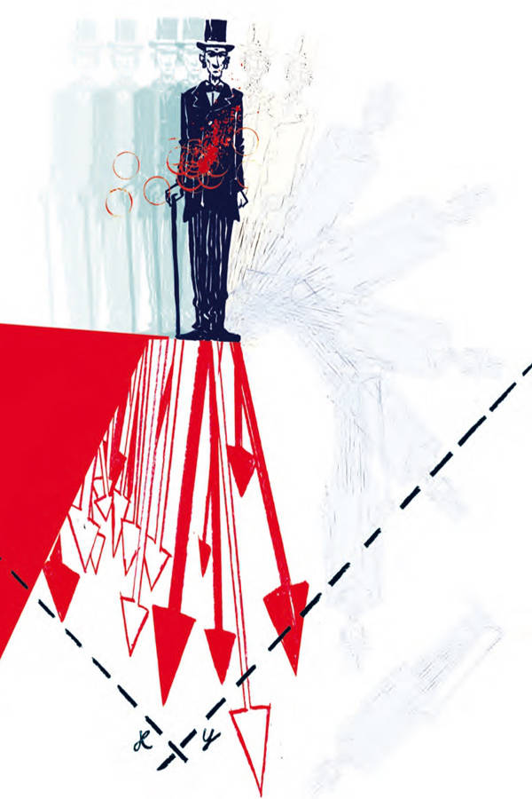

Pero no hizo ningún comentario. Se levantó, depositó el dinero sobre la mesa y, después de emitir un suspiro, exclamó:
—Supongo que nosotros, los enfermos, solemos hacer preguntas inconvenientes. Pero me gustaría saber si mi caso reviste gravedad.
El médico le lanzó una mirada severa, con un solo ojo, a través de los lentes, como diciendo: «Si el imputado no se limita a responder a las preguntas que se le formulan, me veré obligado a ordenar su expulsión de la sala».
—Ya le he dicho lo que considero necesario y oportuno —respondió el médico—. Habrá que esperar a ver qué dicen los análisis.
Y el médico se inclinó.
Iván Ilich salió despacio, se sentó con aire abatido en el trineo y volvió a su casa. A lo largo del trayecto no dejó de darle vueltas a las palabras del médico, tratando de trasladar a un lenguaje sencillo sus embarulladas y confusas razones científicas y de adivinar en ellas una respuesta a la cuestión que le acuciaba: ¿era su situación grave, muy grave o no tenía nada? Y le parecía que el sentido de cuanto le había dicho el médico era que estaba muy mal. Todo lo que veía por las calles se le antojaba triste: los cocheros, las casas, los transeúntes, los comercios. Y le parecía que ese dolor sordo y lacerante, que no le abandonaba ni un segundo, adquiría un significado distinto y más serio después de las confusas palabras del médico. Ahora lo vigilaba con una atención nueva y angustiosa.
Una vez en casa, se puso a contarle a su mujer cómo había ido la consulta. Praskovia Fiódorovna le escuchaba, pero a mitad del relato entró la hija tocada con un sombrero: se disponía a salir con su madre. Haciendo un esfuerzo se sentó para escuchar aquella aburrida relación, pero no se quedó mucho; en cuanto a la madre, tampoco le escuchó hasta el final.
—Bueno, me alegro mucho —dijo—. Ahora tienes que tomar las medicinas con regularidad. Dame la receta y enviaré a Guerásim a la farmacia.
Y fue a vestirse.
Iván Ilich había hablado sin tomar aliento delante de su mujer y en el momento en que esta salió de la habitación emitió un profundo suspiro.
—Después de todo —se dijo—, ¿quién sabe? Puede que no sea nada…
Empezó a tomar las medicinas, a seguir las prescripciones del médico, que cambiaron después del análisis de orina. No obstante, daba la impresión de que algo no cuadraba con el análisis o con el tratamiento. No se podía culpar al médico, pero el caso es que los resultados no eran ni mucho menos los que le había adelantado. O se había olvidado de alguna cosa o le había mentido o le había ocultado algo.
En cualquier caso, Iván Ilich siguió observando a rajatabla las prescripciones del médico y en un primer momento encontró en ello algún consuelo.
Después de la consulta, sus principales ocupaciones consistieron en el riguroso cumplimiento de las reglas relativas a la higiene personal que el médico le había impuesto, la toma de los medicamentos y una suerte de atención reconcentrada por cualquier síntoma de su dolor y por todas las funciones de su organismo. E Iván Ilich fue interesándose más y más por las enfermedades y la salud de los seres humanos. Cuando se hablaba en su presencia de enfermos, de muertos, de pacientes restablecidos y, sobre todo, de enfermedades que se parecieran a la suya, aguzaba el oído, aunque procuraba ocultar su emoción, hacía preguntas y establecía comparaciones con su propio mal.
El dolor no disminuía. Pero Iván Ilich se esforzaba en convencerse de que se sentía mejor. Y conseguía engañarse, hasta el punto de que nada le preocupaba. Pero en cuanto se producía alguna desavenencia con su mujer, le sucedía un contratiempo en el trabajo o perdía a las cartas, notaba enseguida toda la fuerza de su enfermedad. Antes soportaba esos contratiempos diciéndose: «Arreglaré esto en un santiamén, lucharé, alcanzaré el éxito, ganaré la partida». Ahora cualquier desgracia lo desarmaba y lo sumía en la desesperación. Y se decía a sí mismo: «Justo ahora que me sentía un poco mejor y los medicamentos empezaban a hacerme efecto, me sobreviene esta maldita desgracia, esta desdicha…». Y se enfurecía contra esa desgracia o con las personas responsables de su desdicha, esas mismas que lo martirizaban, y se daba cuenta de que su ira lo estaba matando, pero no era capaz de contenerla. Debería haber entendido que tal irritación contra las circunstancias y las personas reforzaba su enfermedad y que, por tanto, habría sido mejor no prestar atención a los incidentes desagradables, pero él hacía el razonamiento contrario: decía que necesitaba tranquilidad, analizaba todo lo que pudiera destruirla y, en cuanto advertía un suceso capaz de resquebrajarla, se salía de sus casillas. La lectura de libros de medicina y la consulta a diversos facultativos contribuyeron a agravar su situación. Ese agravamiento seguía un ritmo tan uniforme que podía engañarse comparando una jornada con otra, ya que las diferencias eran mínimas. Pero cuando consultaba a los médicos tenía la impresión de que su situación empeoraba, y además a marchas forzadas. En cualquier caso, no dejaba de requerir su dictamen.

Ese mes fue a ver a otra celebridad, que le dijo poco más o menos lo mismo que la primera, aunque formuló las preguntas de otro modo. Sus palabras no hicieron más que redoblar las dudas y el temor de Iván Ilich. Un amigo de un amigo, médico excelente, le ofreció un diagnóstico totalmente distinto y, aunque prometió curarle, lo cierto es que con sus preguntas y suposiciones solo consiguió turbarle aún más y aumentar sus dudas. Un homeópata se decantó por una tercera enfermedad y le dio una medicina que Iván Ilich tomó a escondidas durante una semana. Al cabo de ese tiempo, al no haber constatado mejoría alguna, perdió su confianza tanto en los medicamentos anteriores como en el nuevo y cayó en un estado de abatimiento aún más profundo. Un día una señora conocida relató la historia de un hombre que se había curado gracias a unos iconos. Para su sorpresa, Iván Ilich la escuchó con atención, plenamente convencido de la veracidad de lo que le estaba contando. Ese incidente le espantó. «¿Es posible que mis facultades mentales se hayan debilitado tanto? —se dijo—. ¡Tonterías! Todo eso no son más que sandeces. No hay que caer en la hipocondría, sino decantarse por un médico y seguir a pies juntillas sus indicaciones. Y eso es lo que voy a hacer. Se acabó. Dejaré de darle vueltas y observaré las prescripciones a rajatabla hasta el verano. Entonces veremos. ¡Basta ya de vacilaciones!…» Era fácil decirlo, pero imposible ponerlo en práctica. El dolor en el costado seguía atormentándolo, parecía como si se hubiera recrudecido, como si se hubiera vuelto constante; tenía un gusto en la boca cada vez más extraño, se figuraba que de su boca salía un olor repugnante, su apetito y sus fuerzas disminuían. No era posible engañarse: en su interior se estaba produciendo algo terrible, nuevo y más decisivo que cualquier otra cosa que le hubiera pasado en la vida. Y el único que lo sabía era él; cuantos le rodeaban no lo entendían o no querían entenderlo y pensaban que todo en el mundo seguía el mismo curso que antes. Esa constatación era lo que más le atormentaba. Sus familiares —sobre todo su mujer y su hija, inmersas en el torbellino de la vida social— no se daban cuenta de nada, bien lo veía él. Lo único que les incomodaba era que se mostrara tan mohíno y exigente, como si ellas tuvieran la culpa de lo que le pasaba. Aunque trataban de ocultarlo, comprendía que se había convertido en un estorbo para ellas, que su mujer había adoptado una postura definida con respecto a su enfermedad y que no había manera de que la modificase, por más que él dijera o hiciese. Esto es lo que les decía a sus conocidos:
—¿Saben ustedes que Iván Ilich, como les sucede a todas las personas bondadosas, no puede seguir a rajatabla las prescripciones del médico? Hoy se pone las gotas, sigue su régimen y se acuesta a la hora debida; pero mañana, si no estoy yo pendiente, se olvidará de lo primero, comerá esturión (que tiene terminantemente prohibido) y se quedará jugando al whist hasta la una de la madrugada.
—Pero ¿qué dices? —replicaba Iván Ilich con enfado—. Eso solo ha pasado una vez, en casa de Piotr Ivánovich.
—Y ayer con Shébek.
—De todos modos el dolor no me habría dejado dormir…
—Ya sea por una razón o por otra, el caso es que nunca te curarás y seguirás atormentándonos.
Por lo que Praskovia Fiódorovna decía delante de los demás y delante de su marido a propósito de la enfermedad, cabía deducir que, en su opinión, la culpa de todo la tenía él y que lo único que pretendía era causarle un nuevo quebradero de cabeza. Iván Ilich se daba cuenta de que era una reacción involuntaria, pero eso no aliviaba su situación.
En el tribunal Iván Ilich notaba o creía notar la misma actitud extraña con respecto a él: tan pronto se figuraba que lo miraban como si estuviera a punto de dejar vacante su plaza como tenía la impresión de que sus amigos empezaban a gastarle alguna broma inocente sobre su hipocondría, como si esa cosa terrible, espantosa e inaudita que se había manifestado en él y que le roía sin descanso, arrastrándolo irremisiblemente hacia lo desconocido, fuera un asunto apropiado para bromear. En ese sentido, el que más le irritaba era Schwartz, con esa jovialidad, esa vitalidad y ese aire comme il faut que tanto le recordaba cómo era él diez años antes.
Llegaban los amigos para jugar la partida, tomaban asiento. Abrían un mazo nuevo de cartas y repartían. Iván Ilich ponía todos los diamantes juntos, siete en total. El compañero decía: «Ni un triunfo», cuando en realidad tenía dos diamantes en la mano. ¿Qué más se podía pedir? Hubiera debido sentirse contento, animado, estaban a punto de ganar la partida. Pero de pronto Iván Ilich sentía ese dolor lacerante, ese sabor en la boca, y entonces le parecía absurdo, en tales condiciones, alegrarse por la suerte de un juego de naipes.
En esto Mijaíl Mijáilovich, su compañero, da un golpe sobre la mesa con su sanguínea mano y, con gran indulgencia y cortesía, en lugar de arramblar con las cartas que les han correspondido en esa baza, se las acerca a Iván Ilich para que este tenga el placer de recogerlas sin hacer un esfuerzo excesivo ni estirar mucho el brazo. «¿Acaso se figura que estoy tan débil que no soy capaz de alargar la mano?», piensa Iván Ilich, y, sin darse cuenta de lo que hace, malgasta sus triunfos en lances innecesarios, hasta que acaban perdiendo la partida por tres puntos; pero lo que más le desagrada es darse cuenta de lo mucho que sufre Mijaíl Mijáilovich, mientras a él todo eso le importa un bledo. ¡Qué terrible saber a qué se debe tal indiferencia!
Todos advierten que se encuentra mal y le dicen: «Podemos dejarlo ya, si está usted cansado. Es mejor que descanse». ¿Descansar? No, no está nada cansado, así que terminan la partida de rubber. Todos se muestran mohínos y silenciosos. Iván Ilich comprende que es él quien les ha contagiado ese estado de ánimo sombrío, pero no puede hacer nada por disiparlo. Cenan y se marchan, e Iván Ilich se queda solo, con la conciencia de que su vida está envenenada, de que envenena la vida de los demás y de que ese veneno, lejos de debilitarse, va penetrando cada vez más en todo su ser.
Sumido en tales consideraciones, lastrado por el dolor físico y aguijoneado además por el miedo, se va a la cama, pero las molestias le impiden conciliar el sueño y se pasa la mayor parte de la noche despierto. A la mañana siguiente tiene que levantarse de nuevo, vestirse, irse al tribunal, hablar, escribir, o, si no acude a su trabajo, quedarse en casa veinticuatro horas seguidas, cada una de las cuales es un tormento. Y debe vivir así, al borde del precipicio, completamente solo, sin una sola persona que le comprenda y se compadezca de él.

V

Así pasó un mes y luego otro. En vísperas de Año Nuevo su cuñado tuvo que ir a la ciudad y se hospedó en su casa. Iván Ilich se había marchado al Palacio de Justicia. Praskovia Fiódorovna había salido de compras. Cuando Iván Ilich entró en su despacho, se encontró allí con el cuñado, un tipo sanguíneo, rebosante de salud, que estaba deshaciendo la maleta con sus propias manos. Al oír los pasos de Iván Ilich levantó la cabeza y se lo quedó mirando un segundo en silencio. Esa mirada despejó todas las dudas de Iván Ilich. El cuñado abrió la boca y estuvo a punto de lanzar una exclamación, pero se contuvo. Tal gesto acabó por confirmarle sus temores.
—¿Tanto he cambiado?
—Sí… un poco.
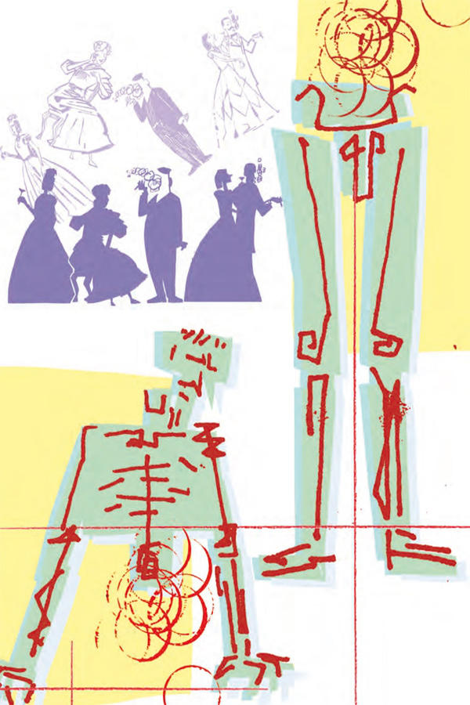

Por más que intentó después Iván Ilich llevar la conversación al tema de su aspecto, el cuñado no salió de su mutismo. Llegó Praskovia Fiódorovna y el cuñado pasó a sus habitaciones. Iván Ilich cerró la puerta con llave y se miró en el espejo, primero de frente, luego de perfil. Cogió un retrato en el que aparecía con su mujer y comparó esa imagen con lo que veía en el espejo. El cambio era brutal. A continuación se descubrió los brazos hasta el codo, echó un vistazo, volvió a bajar las mangas, se sentó en una otomana y se sumió en un estado de ánimo más negro que la noche.
«Así no puedo seguir», se dijo y, poniéndose en pie de un salto, se acercó a la mesa, abrió un expediente e intentó leerlo, pero no fue capaz de concentrarse. Empujó la puerta y pasó a la sala. La puerta del salón estaba cerrada. Se acercó de puntillas y aguzó el oído.
—No, exageras —decía Praskovia Fiódorovna.
—¿Cómo que exagero? ¿Es que no lo ves? Es un hombre muerto. Mírale a los ojos. No tienen luz. Pero ¿qué es lo que le pasa?
—Nadie lo sabe. Nikoláiev (uno de los médicos) le diagnosticó algo, pero no sé exactamente qué. Leschetitski (el especialista eminente) ha dicho lo contrario.
Iván Ilich se apartó, volvió a su estudio, se tumbó y se quedó pensativo: «El riñón, el riñón flotante». Se acordaba de todo lo que le habían dicho los médicos sobre cómo se había desprendido y cómo se movía. Y, haciendo un esfuerzo de imaginación, intentó capturar ese riñón y detenerlo, fijarlo. Se figuraba que no se necesitarían grandes esfuerzos para lograrlo. «No, iré a ver otra vez a Piotr Ivánovich» (el amigo que tenía un amigo médico). Llamó al criado, le ordenó que dispusieran el coche y se preparó para salir.
—¿Adónde vas, Jean? —le preguntó su mujer con una expresión especialmente triste e insólitamente bondadosa.
Esa insólita bondad le sacó de sus casillas. La miró con aire sombrío.
—Tengo que ir a ver a Piotr Ivánovich.
Llegó a casa del amigo que tenía un amigo médico. Luego ambos marcharon a visitar al facultativo. Este los recibió, e Iván Ilich y él hablaron largo y tendido.
Después de examinar desde el punto de vista anatómico y fisiológico los detalles de lo que, en opinión del médico, le estaba sucediendo, Iván Ilich lo comprendió todo.
Había una cosita, una cosita de nada, en el intestino ciego. Y se podía curar. Había que reforzar la energía de un órgano, disminuir la actividad de otro, entonces se produciría una reabsorción y todo se arreglaría. Iván Ilich llegó un poco tarde a la cena. Comió y charló alegremente un buen rato, antes de retirarse a trabajar. Una vez en el despacho, se puso inmediatamente manos a la obra. Leyó expedientes, repasó documentos, pero la conciencia de que tenía pendiente un asunto personal muy importante, del que se ocuparía cuando acabara, no le abandonó ni un instante. Una vez finalizadas las tareas, se acordó de que ese asunto personal consistía en reflexionar sobre el intestino ciego. Pero, en lugar de perderse en conjeturas, pasó al salón para tomar el té. Se habían reunido algunos invitados que charlaban, tocaban el piano y cantaban. Entre ellos se encontraba el juez de instrucción, ansiado pretendiente de la hija. Como no dejó de advertir Praskovia Fiódorovna, Iván Ilich se mostró mucho más animado que los demás en el transcurso de toda la velada, aunque no olvidó en ningún instante que le estaba esperando aquel importante y personal tema de reflexión: el intestino ciego. A las once se despidió y se retiró a sus aposentos. Desde que se había puesto enfermo dormía solo, en un cuarto pequeño anejo al despacho. Una vez allí, se desvistió y cogió una novela de Zola, pero, en lugar de ponerse a leer, se quedó pensativo. Y con los ojos de la imaginación vio cómo se producía la tan deseada curación de su intestino ciego. Primero una absorción, luego una eliminación y finalmente el restablecimiento de la actividad normal. «Sí, así es —se dijo—. Pero hay que ayudar a la naturaleza.» Entonces se acordó del medicamento, se incorporó y lo tomó. A continuación se tumbó de espaldas y concentró toda su atención en los efectos benéficos de la medicina, en el modo en que eliminaba el dolor. «Lo único que hay que hacer es tomarla con regularidad y evitar las influencias perniciosas. Ya me siento un poco mejor, mucho mejor.» Se palpó el costado y no sintió ningún daño. «Sí, es verdad, ya no lo siento, estoy mucho mejor.» Apagó la vela y se echó de lado… El intestino ciego se curaría, se produciría la reabsorción. Pero de pronto advirtió ese dolor sordo y lacerante, antiguo y familiar, obstinado, silencioso y profundo. Y el mismo mal sabor de boca. Se le encogió el corazón, la cabeza le dio vueltas. «¡Dios mío, Dios mío! —dijo—. Ya está ahí otra vez. Ya está ahí. No me dejará nunca.» Y de pronto todo el asunto se le presentó bajo una luz completamente distinta. «¡El intestino ciego! ¡El riñón! —se dijo—. No se trata ni de una cosa ni de la otra, sino de la vida y… la muerte. Antes en mi cuerpo habitaba la vida, ahora huye, se marcha y no puedo retenerla. Sí. No tiene ningún sentido seguir engañándome. ¿Acaso no es evidente para todos, menos para mí, que me estoy muriendo? La única cuestión relevante es cuántas semanas o días me quedan. Puedo morirme ahora mismo. Antes me rodeaba la luz; ahora, las sombras. Hasta hace poco estaba aquí; pronto me iré allá. ¿Allá? ¿Dónde es allá?» Se sintió transido de frío, se le cortó la respiración. Lo único que oía eran los latidos de su corazón.
«Y cuando ya no exista, ¿qué quedará? No quedará nada. ¿Y dónde estaré cuando ya no exista? ¿Es posible que sea la muerte? No, no quiero.» Se levantó de un salto, tanteó la mesilla con manos temblorosas en busca de la vela, la tiró al suelo junto con la palmatoria y volvió a tumbarse, la cabeza sobre la almohada. «¿Por qué? Lo mismo da —se decía, escrutando la tiniebla con los ojos abiertos—. Es la muerte. Sí, la muerte. Y ninguno de ellos lo sabe, ni quiere saberlo ni muestra compasión. Están allí tocando música. (Oía en la distancia, al otro lado de la puerta, fragmentos de voces y algún ritornelo.) Les da lo mismo, pero también ellos se morirán. Idiotas. Yo primero y ellos después. También les tocará a ellos. Y, sin embargo, allí están tan contentos. ¡Animales!» Se ahogaba de ira. Y la angustia que le atormentaba se volvía insoportable por momentos. No era posible que todo el mundo, siempre, estuviera condenado a ese miedo atroz. Se puso en pie.
«Hay algo que no marcha. Tengo que calmarme y volver a considerarlo todo desde el principio.» Y se puso otra vez a darle vueltas en la cabeza. «Sí, el inicio de la enfermedad. Me di un golpe en el costado, pero seguí como siempre, ese día y el otro; al principio me molestaba un poco, luego un poco más, más tarde hicieron su aparición los médicos, después vinieron esos momentos de angustia y abatimiento, y al final otra vez los médicos. Y cada vez me acercaba más y más al borde del abismo. Y las fuerzas disminuían. Más cerca, más cerca. Y ahora estoy consumido, la luz de mis ojos se ha apagado. Ahí está ya la muerte y yo sigo pensando en el intestino ciego. Busco una manera de curar el intestino, cuando ya está ahí la muerte. ¿De verdad es la muerte?» De nuevo fue presa del pánico, se quedó sin aire. Al inclinarse para buscar las cerillas, golpeó la mesilla con el codo. ¡Cuánto le estorbaba y le molestaba ese trasto! Lleno de ira, la empujó con más fuerza y la volcó. Y desesperado, jadeante, se tumbó de espaldas, esperando que la muerte viniera de un momento a otro.
Los invitados se marchaban en aquel instante, y Praskovia Fiódorovna los acompañaba a la puerta. Al oír el ruido de la mesita al caer, entró en la habitación de Iván Ilich.
—¿Qué pasa?
—Nada. La he tirado sin querer.
Praskovia Fiódorovna salió y volvió al poco rato con una vela. Él seguía echado, la respiración afanosa, acelerada, como la de un hombre que acaba de correr un kilómetro, y la miraba fijamente.
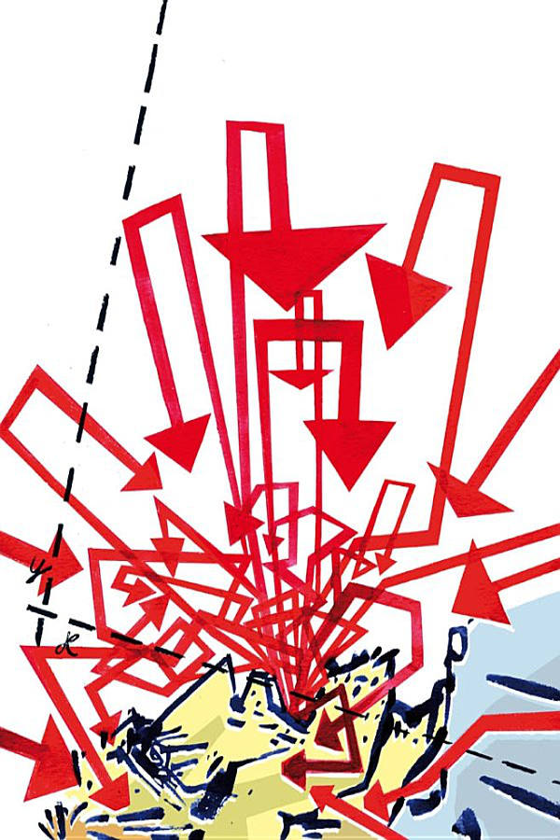

—¿Qué tienes, Jean?
—Na… da. Se… ha… ca…í…do. «¿Qué puedo decirle? No iba a entenderlo», pensó.
Y lo cierto es que Praskovia Fiódorovna no acababa de entender. Levantó la mesita, encendió la vela y salió a toda prisa: tenía que acompañar hasta la puerta a otro invitado.
Cuando regresó, él seguía en la misma postura, con la mirada vuelta hacia el techo.
—¿Qué te pasa? ¿Estás peor?
—Sí.
Ella movió la cabeza y se sentó.
—Mira, Jean, creo que deberíamos pedirle a Leschetitski que pase a verte.
Es decir, le estaba proponiendo que un médico famoso le visitara en casa, sin escatimar en gastos. Iván Ilich esbozó una sonrisa sarcástica y respondió que no. Praskovia Fiódorovna se quedó sentada un rato, luego se acercó a él y le besó en la frente.
En ese momento Iván Ilich la odió con toda su alma y tuvo que hacer un esfuerzo para no apartarla.
—Buenas noches. Quiera Dios que puedas dormir.
—Sí.

VI

Iván Ilich era consciente de que se estaba muriendo y vivía en un estado de angustia permanente.
En lo más profundo de su corazón sabía que se estaba muriendo, pero, lejos de acostumbrarse a esa situación, era incapaz de comprenderla: no le entraba en la cabeza que pudiera pasarle algo así.
El ejemplo del silogismo que había aprendido en la lógica de Kiezewetter: «Cayo es un hombre. Todos los hombres son mortales. Luego Cayo es mortal» le había parecido siempre correcto, pero solo con relación a Cayo, en ningún caso aplicado a sí mismo. Para el hombre Cayo, para el hombre en general, era algo totalmente correcto; pero él no era Cayo ni un hombre en general, él siempre había sido un ser especial, completamente distinto de los demás: era Vania con su mamá y su papá, con Mitia y con Volodia, con los juguetes, con el cochero, con la niñera, y después con Kátenka, con todas las alegrías, penas y entusiasmos de la infancia, de la adolescencia, de la juventud. ¿Acaso había conocido Cayo aquel olor a cuero de la pelota a rayas que tanto le gustaba a Vania? ¿Acaso había besado Cayo como él la mano de su madre y había oído cómo crujían los pliegues de su vestido de seda? ¿Acaso había protestado por las empanadillas en la Escuela de Jurisprudencia? ¿Había estado Cayo tan enamorado? ¿Reunía las condiciones necesarias para presidir una sesión de la Audiencia?
«Claro que Cayo es mortal, y es justo que muera, pero mi caso es muy distinto: yo soy Vania, Iván Ilich, con todos mis sentimientos y mis pensamientos. No es posible que me esté destinado morir. Sería demasiado horrible.»
Así veía las cosas.
«Si tuviera que morir como Cayo, lo habría sabido, una voz interior me lo habría dicho, pero no me ha sucedido nada semejante. Tanto mis amigos como yo hemos creído siempre que el destino de Cayo no nos afectaba en absoluto. ¡Y mira ahora! —se decía—. No puede ser. No puede ser, pero es. ¿Cómo es posible? ¿Cómo entender algo así?»
Y no lograba entenderlo y se esforzaba por expulsar de su cabeza ese pensamiento, que consideraba falso, erróneo y enfermizo, y sustituirlo por otros más justos y saludables. Pero ese pensamiento no era solo un pensamiento, sino más bien una suerte de realidad, que volvía una y otra vez y se plantaba delante suyo.
Se esforzaba por convocar, uno detrás de otro, pensamientos que pudieran sustituirlo, con la esperanza de encontrar en ellos algún apoyo. Se esforzaba por recobrar sus antiguas líneas de pensamiento, esas que antes le habían ocultado la idea de la muerte. Pero, cosa extraña, las mismas reflexiones que antes tapaban, escondían y anulaban la conciencia de la muerte, ahora se mostraban incapaces de producir tal efecto. Últimamente Iván Ilich había pasado la mayor parte del tiempointentando recuperar esos mecanismos interiores que hasta entonces le habían enmascarado la idea de la muerte. Y entonces se decía: «Me consagraré a mis actividades; antes me iba bien así». Y se marchaba al Palacio de Justicia, apartando cualquier duda que pudiera sobrevenirle, entablaba conversaciones con sus colegas, tomaba asiento con aire distraído, según acostumbraba desde tiempo inmemorial, dirigía una mirada pensativa al público y, apoyando las manos descarnadas en los brazos del sillón de roble, se inclinaba hacia su colega, como solía hacer, le acercaba el expediente, intercambiaba unas palabras en voz baja, y luego, de improviso, levantaba la vista, se erguía en su asiento, pronunciaba las fórmulas de rigor y la causa daba comienzo. Pero de pronto, en mitad de la sesión, su dolor en el costado, sin la menor consideración por la fase en la que se encontraba el proceso, daba comienzo a su propia causa, que no era otra que irle royendo poco a poco. Iván Ilich redoblaba la atención, rechazaba la idea de su presencia, pero él seguía a lo suyo, y entonces aparecíaella, se plantaba allí delante y lo miraba, y él se quedaba petrificado, se le apagaba la luz de los ojos y empezaba de nuevo a preguntarse: «¿Será ella la única verdad?». Y tanto los colegas como los subordinados veían con estupor y pesar cómo Iván Ilich, un juez tan brillante y sutil, se confundía y cometía errores. Se estremecía, trataba de recobrarse y mal que bien conseguía llevar la causa hasta el final. Luego volvía a casa con la triste conciencia de que su actividad de juez ya no le permitía ocultar,como antes, lo que quería ocultarse; que su labor profesional ya no le permitía desembarazarse de ella. Y lo peor de todo era que ella le imponía su presencia no para que hiciera algo, sino solo para que la contemplara, para que la mirara directamente a los ojos, y sin hacer nada, fuera presa de unos sufrimientos espantosos.
Para escapar de tal amenaza, Iván Ilich buscaba algún consuelo, otras pantallas, y a veces las encontraba y durante un breve periodo de tiempo parecían protegerlo, pero luego, de pronto, no es que se disiparan, sino que más bien se volvían transparentes, como si ella lo atravesara todo y no hubiera nada que pudiera ocultarla a la vista.
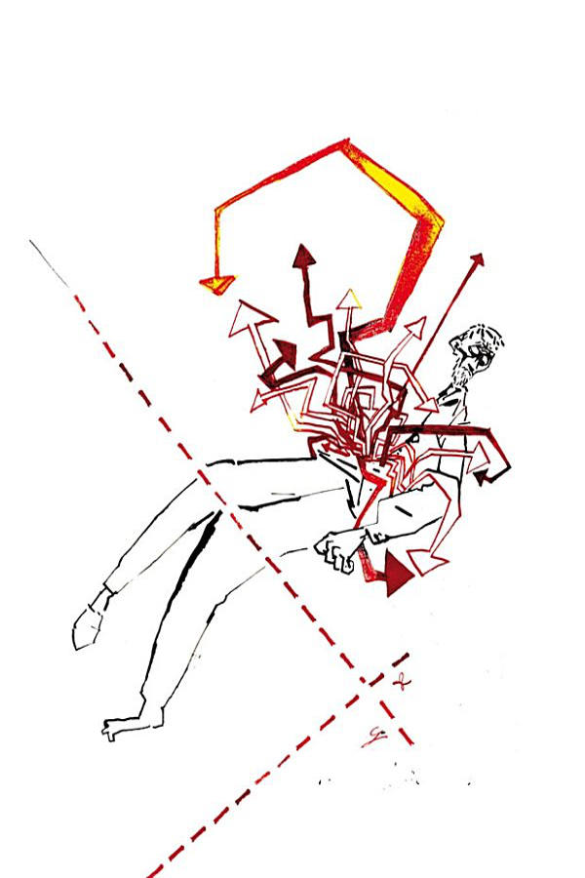

Unos días antes había entrado en el salón que él mismo había arreglado, ese mismo salón en el que se había caído y en cuya decoración —cuánto le escarnecía y le envenenaba recordarlo ahora— había sacrificado su propia vida —porque estaba convencido de que su enfermedad se había originado con esa contusión—, y había descubierto una raspadura en la mesa barnizada. Se puso a buscar la causa yla encontró en el adorno de bronce de un álbum cuyo extremo se había doblado. Lo cogió —era un álbum bastante costoso, que había ido completando con mucho cariño— y se indignó por la negligencia de su hija y de sus amigos: las tapas desportilladas, las fotografías vueltas del revés. Lo puso todo cuidadosamente en orden, enderezó el ornamento.
Luego se le ocurrió trasladar ese établissement con los álbumes a otro rincón, cerca de las flores. Llamó al criado, y al poco rato acudieron también su mujer y su hija para ayudarle. Pero no se mostraron de acuerdo, le llevaron la contraria y él entonces se puso a discutir y se enfadó; no obstante, todo eso estaba bien porque le permitía olvidarse de ella, no verla.
Pero de pronto, en el momento en que estaba cambiando de sitio los objetos, su mujer le dijo: «Déjalo, ya se encargarán los criados. No vayas a hacerte daño otra vez», y entonces ella relampagueó detrás de las pantallas y él la vio. Como no fue más que un relámpago, Iván Ilich albergó la esperanza de que desapareciera, pero involuntariamente concentró toda su atención en el costado: el mismo dolor, lo mismo de siempre. Y entonces ya no fue capaz de olvidar, mucho menos cuando ella estaba allí y le miraba sin ningún pudor desde detrás de las flores. ¿Para qué todo eso?
«Lo cierto es que aquí, al pie de esta cortina, como en un asalto, perdí la vida. ¿Será posible? ¡Qué terrible y qué estúpido! ¡No puede ser! No puede ser, pero es.»
Pasó a su estudio, se tumbó y se quedó de nuevo a solas con ella. Con ella, cara a cara, y con ellano se podía hacer nada. Solo mirarla y dejar que la sangre se le helara en las venas.

VII

Nadie habría podido decirle cómo había ocurrido, pues se trató de un suceso paulatino e imperceptible, pero el caso es que al tercer mes de enfermedad, tanto la mujer como los hijos, la servidumbre, los conocidos, los médicos y, sobre todo, él mismo, llegaron a la conclusión de que el único interés que presentaba su situación para los demás se reducía a lo siguiente: ¿tardaría todavía mucho en dejar vacante su plaza, en liberar a los vivos de la molestia que causaba su presencia, en desembarazarse él mismo de sus sufrimientos?
Cada vez dormía menos. Le administraban opio y habían empezado a ponerle inyecciones de morfina. Pero ninguna de esas sustancias le confortaba. La embotada angustia que experimentaba en su duermevela le procuró cierto alivio al principio, en cuanto que era una sensación nueva, pero pronto se volvió tan lacerante, o incluso aún más, que el dolor manifiesto.
Le preparaban platos especiales siguiendo las prescripciones de los médicos, pero tales alimentos se le antojaban más y más insípidos y repugnantes.
Para sus evacuaciones se adoptaron también medidas particulares, y cada vez era un tormento: la suciedad, la falta de decoro, el olor y la conciencia de que otra persona debía participar en la operación.
Sin embargo, Iván Ilich encontró un consuelo en tan desagradable cometido. Siempre venía a llevarse las heces Guerásim, el mozo de comedor.
Guerásim era un joven limpio, lozano, robustecido por los alimentos de la ciudad. Siempre se mostraba alegre y sereno. Al principio a Iván Ilich le turbaba ver a ese hombre siempre impecable, vestido a la rusa, ocupado de una tarea tan desagradable.
Un día, después de levantarse de la bacinilla, no se sintió con fuerzas para subirse los pantalones y se desplomó en un blando sillón, donde se quedó contemplando con espanto sus débiles muslos desnudos, con los contornos de los músculos claramente marcados.
En ese momento entró Guerásim, con su calzado grueso, su delantal de lienzo limpísimo y su impecable camisa de indiana, cuyas mangas recogidas dejaban al descubierto sus brazos jóvenes y fuertes, y, llenando la habitación del agradable olor a brea de las botas y del fresco aire invernal, avanzó con pasos decididos y ligeros y se acercó a la bacinilla, sin mirar a Iván Ilich, tratando de contener, para no ofender al enfermo, la alegría de vivir que resplandecía en su rostro.
—Guerásim —dijo Iván Ilich con un hilo de voz.
El criado se estremeció. Temiendo haber cometido una torpeza, y con un movimiento rápido, volvió hacia el enfermo su cara fresca, bondadosa, sencilla y joven, en la que apenas apuntaba la barba.
—¿Qué desea, señor?
—Supongo que todo esto te desagrada. Perdóname. No soy capaz de hacer nada.
—Pero qué dice, señor —y los ojos de Guerásim resplandecieron, mientras una sonrisa dejaba al descubierto sus dientes fuertes y blancos—. ¿Cómo no iba a ocuparme de estas cosas? Está usted enfermo.
Con sus manos fuertes y ágiles cumplió con su cometido habitual y salió con paso ligero. Al cabo de cinco minutos regresó, moviéndose con la misma levedad.
Iván Ilich seguía en el sillón, en la misma postura de antes.
—Guerásim —dijo, mientras este ponía en su sitio la bacinilla lavada y limpia—, ven aquí y ayúdame, por favor —Guerásim se acercó—. Levántame. Yo solo no puedo y Dmitri no está.
Guerásim se acercó. Con sus brazos vigorosos y la misma ligereza con la que se había movido por la habitación, lo rodeó, lo levantó con agilidad y delicadeza y lo sostuvo en pie con una mano, mientrascon la otra le subía los pantalones. Intentó que se sentara, pero Iván Ilich le rogó que le trasladara al sofá. Guerásim lo llevó casi en volandas, sin esfuerzo alguno ni ejercer apenas presión, y lo dejó sentado donde su amo le pidió.
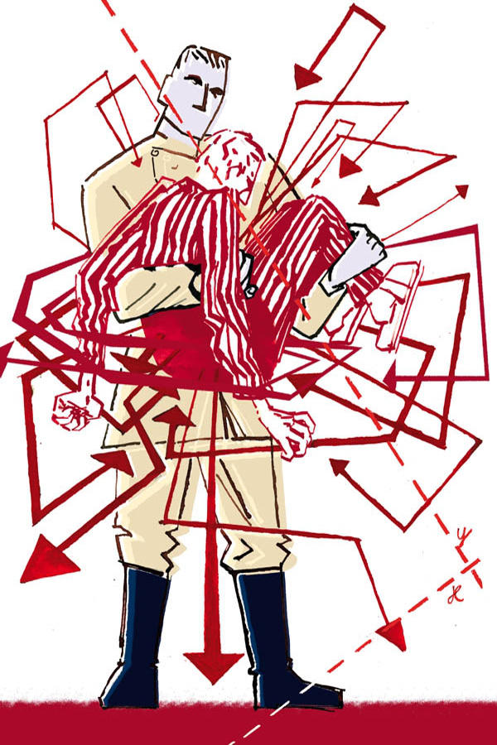

—Gracias. Qué habilidoso eres y… qué bien lo haces todo.
Guerásim volvió a sonreír e hizo intención de marcharse. Pero Iván Ilich se sentía tan a gusto en su compañía que no quería dejarlo ir.
—Haz el favor, acércame esa silla. No, la otra, y pónmela debajo de las piernas. Me siento mejor cuando tengo los pies en alto.
Guerásim cogió la silla, la desplazó sin golpearla, la depositó en el suelo con mucho tiento y puso encima las piernas de Iván Ilich; y este tuvo la impresión de sentirse aliviado mientras Guerásim le tenía las piernas levantadas.
—Me encuentro mejor con los pies en alto —dijo Iván Ilich—. Ponme debajo ese cojín.
Guerásim obedeció. Le levantó las piernas otra vez y las puso sobre el cojín. E Iván Ilich se sintió de nuevo mejor mientras el criado realizaba esa operación. Pero una vez con las piernas bajadas, le pareció que se sentía peor.
—Guerásim, ¿estás ocupado ahora? —le preguntó.
—En absoluto, excelencia —respondió el criado, que había aprendido de la gente de ciudad a hablar con los señores.
—¿Qué más tienes que hacer?
—¿Qué más tengo que hacer? Ya lo he hecho todo, solo me queda partir la leña para mañana.
—Entonces ¿puedes sostenerme los pies en alto?
—Pues claro.
Guerásim hizo lo que su amo le pedía, y este tuvo la impresión de que en esa posición no sentía dolor.
—¿Y qué hacemos con la leña?
—No se preocupe. Tengo tiempo de sobra.
Iván Ilich ordenó a Guerásim que se sentara y siguiera sosteniéndole los pies en alto, y se puso a hablar con él. Y, cosa extraña, le parecía que se encontraba mejor así.
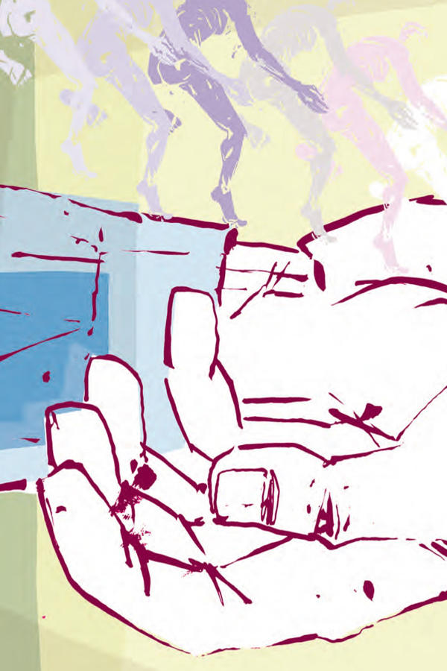

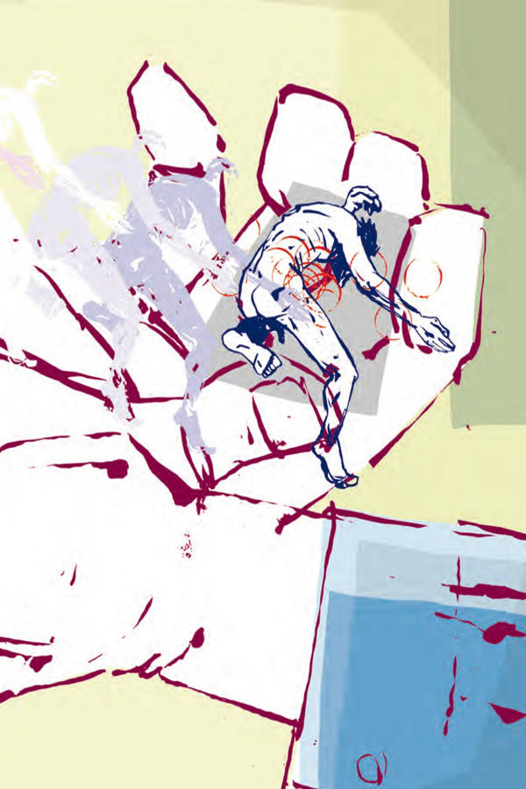

Desde entonces Iván Ilich empezó a llamar alguna vez a Guerásim para que le sostuviera los pies, apoyándolos en los hombros, y se aficionó a charlar con él. Guerásim hacía lo que le ordenaba de buena gana, con agilidad, sencillez y una bondad que conmovía a Iván Ilich. La salud, el vigor y las ganas de vivir le ofendían en todos los demás, pero en el caso de Guerásim esas cualidades, lejos de entristecerle, le aquietaban.
Lo que más atormentaba a Iván Ilich era esa mentira —quién sabe por qué aceptada por todos— según la cual solo estaba enfermo, no moribundo; lo único que tenía que hacer era conservar la calma y curarse y todo saldría a las mil maravillas. Pero él sabía que, hiciera lo que hiciese, no cabía pensar en otro desenlace que no fueran unos sufrimientos atroces y, en última instancia, la muerte. Y le martirizaba esa mentira, le martirizaba que no quisieran reconocer lo que todos, incluido él mismo, sabían; que pretendieran mentirle sobre su horrible situación y le obligaran a tomar parte en esa mentira. Esa mentira urdida en vísperas de su muerte, esa mentira que rebajaba el acto terrible y solemne de su muerte al nivel de cualquier visita, de sus historias de cortinas, de esas cenas en las que servían esturión… esa mentira constituía un espantoso tormento para Iván Ilich. Y, cosa extraña, en más de una ocasión, cuando tales personas le venían con sus bromitas, había estado a punto de gritarles: «Dejad de mentir, sabéis tan bien como yo que me estoy muriendo, así que al menos dejad de mentir». Pero nunca tuvo el valor de hacerlo. Se daba cuenta de que cuantos le rodeaban rebajaban el acto terrible y espantoso de su muerte al nivel de una contrariedad pasajera y un tanto inadecuada (se comportaban con él más o menos como se hace con una persona que, al entrar en un salón, difunde una oleada de mal olor), tomando en consideración ese decoro al que él se había plegado a lo largo de toda su vida. Veía que nadie le compadecía porque no había nadie que quisiera comprender siquiera su situación. Solo Guerásim la comprendía y le compadecía. Por eso era la única persona con la que se encontraba a gusto. Se sentía bien cuando Guerásim le sujetaba las piernas, a veces durante toda la noche, y se negaba a irse a la cama, cuando él se lo proponía, con el siguiente argumento: «No se preocupe, Iván Ilich, ya echaré luego un sueñecito»; o cuando, pasando de pronto al tuteo, añadía: «Si no estuvieras enfermo sería otra cosa; pero en tu estado, es normal que lo haga». Guerásim era el único que no mentía; además, según todas las apariencias, era el único que comprendía lo que estaba sucediendo y no consideraba necesario disimularlo, solo se compadecía de su extenuado y consumido señor. Hasta había llegado a decírselo abiertamente, una vez que Iván Ilich le había ordenado retirarse:
—Todos tenemos que morir. ¿Por qué no molestarse, pues, un poco por los demás? —y con esas palabras quería decir que sus tareas no le pesaban porque las hacía por un moribundo con la esperanza de que, llegado el caso, alguien hiciera lo mismo por él.
Además de esa mentira —o acaso como consecuencia de ella—, lo más penoso para Iván Ilich era que nadie lo compadeciera como a él le habría gustado: en determinados momentos, después de prolongados sufrimientos, habría deseado por encima de todo, por más que le diera vergüenza reconocerlo, que alguien se compadeciese de él como si fuese un niño enfermo. Le habría gustado que le acariciaran, que lo besaran y que llorasen por él, como se mima y se consuela a los niños. Sabía que era un importante magistrado de barba cana y que, por tanto, su pretensión era imposible; pero eso no hacía que lo deseara menos. Si la relación con Guerásim le confortaba era precisamente porque intuía un componente de ese tipo. Iván Ilich quería llorar, quería que lo acariciaran y lloraran por él, y hete aquí que viene a verle un colega, el juez Shébek, y, en lugar de llorar y dejarse acariciar, Iván Ilich adopta una expresión seria, severa, concentrada y, por mera costumbre, da su opinión sobre el significado de una sentencia de casación y la defiende con uñas y dientes. Esa mentira que no solo le rodeaba, sino que estaba dentro de él fue lo que más envenenó los últimos días de su vida.

VIII

Era por la mañana. Pero solo porque Guerásim se había marchado y había llegado el criado Piotr, que había apagado las velas y, tras descorrer una de las cortinas, se había puesto a ordenar un poco la habitación sin hacer ruido. Qué más daba que fuera por la mañana o por la tarde, viernes o domingo, era todo lo mismo, siempre lo mismo: un dolor sordo y lacerante, que no remitía ni un momento; la conciencia de que la vida se marchaba inexorablemente, pero que aún no se había ido del todo; la cercanía cada vez más angustiosa de la muerte terrible y odiosa, que era la única realidad, y siempre la misma mentira. ¿Qué podían importarle, en tales circunstancias, los días, las semanas y las horas de cada jornada?
—¿Quiere que le traiga el té?
«Tiene necesidad de orden, necesita que los señores beban té por la mañana», pensó, pero se limitó a decir:
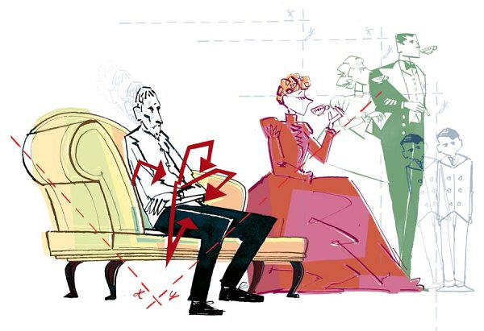

—No.
—¿Desea que le lleve al sofá?
«Necesita arreglar la habitación y le molesto. Yo represento la suciedad y el desorden», pensó, pero se limitó a decir:
—No, déjame.
El criado siguió trajinando. Iván Ilich extendió el brazo. Piotr se acercó solícito.
—¿Qué desea el señor?
—El reloj.
Piotr cogió el reloj, que estaba al alcance de la mano, y se lo dio.
—Las ocho y media. ¿Todavía no se han levantado?
—No. Vasili Ivánovich (el hijo) se ha marchado al instituto y Praskovia Fiódorovna ha ordenado que la despertemos si pregunta usted por ella. ¿La llamo?
—No, no es necesario —«¿Y si tomara una tacita de té?», pensó—. Sí, el té… tráemelo.
Piotr se dirigió a la puerta. Iván Ilich tuvo miedo de quedarse solo. «¿Qué podría hacer para retenerlo? Ah, sí, la medicina.» —Piotr, dame la medicina. «Por qué no, la medicina puede ayudarme.» Cogió una cucharilla y la tomó. «No, no me hará nada. Todo esto es una tontería, un engaño —concluyó, en cuanto sintió ese conocido sabor dulzón e inevitable—. No, ya no puedo creer en tales cosas. Pero este dolor, ¿a qué se debe? Si me dejara tranquilo al menos un instante.» Y emitió un gemido. Piotr volvió sobre sus pasos. —No, vete. Tráeme el té.
Piotr salió. Una vez solo, Iván Ilich gimió no tanto de dolor, aunque era terrible, como de angustia. «Siempre lo mismo, todos estos días y noches interminables. Si al menos viniera de una vez. Pero ¿qué es lo que tiene que venir? La muerte, la oscuridad. No, no. ¡Cualquier cosa es mejor que morir!»
Cuando Piotr entró con el servicio de té en una bandeja, Iván Ilich lo contempló largo rato desorientado, sin entender quién era y qué hacía. Al notar esa mirada, Piotr se turbó. En ese momento Iván Ilich se recobró.
—Ah, sí —dijo—, el té… Muy bien, déjalo ahí. Y ahora ayúdame a lavarme y a ponerme una camisa limpia.
E Iván Ilich empezó a lavarse. Tomándose su tiempo, se lavó las manos y la cara, se limpió los dientes, empezó a peinarse y se miró en el espejo. Se quedó aterrorizado, sobre todo cuando vio cómo los cabellos se le pegaban sin gracia sobre la frente pálida.
Mientras le cambiaban la camisa, comprendió que su terror sería aún mayor si se contemplara el cuerpo, así que apartó la mirada. Pero todo había terminado ya. Se puso la bata, se cubrió con la manta y se sentó en el sillón a tomar el té. Por un instante se sintió reconfortado, pero en cuanto bebió el primer sorbo sintió el mismo gusto, el mismo dolor. Haciendo un esfuerzo logró terminarse el té y a continuación se tumbó, estirando las piernas. Una vez en esa postura, despidió a Piotr.
Siempre lo mismo. En cuanto brillaba una gota de esperanza, se desencadenaba el mar de la desesperación, y siempre el mismo dolor, siempre la misma angustia, siempre lo mismo. Cuando se quedaba solo, le acometía una tristeza insoportable y le entraban ganas de llamar a alguien, pero sabía de antemano que en presencia de otras personas se sentiría todavía peor. «Si al menos me diesen otra dosis de morfina, me quedaría dormido. Se lo diré al médico a ver si encuentra alguna solución. Así no puedo seguir, no puedo.»
De esa manera transcurre una hora y luego otra. De pronto suena el timbre en la puerta de entrada. Si fuera el médico… En efecto, es él, fresco, sano, gordo, alegre, con esa expresión que parecía decir: «Bueno, se ha asustado usted, pero ya estoy yo aquí para arreglarlo todo». El médico sabe perfectamente que en este caso la mencionada expresión no tiene ningún sentido, pero está ya tan acostumbrado a ella que no se la puede quitar de la cara, como esos hombres que se ponen el frac por la mañana para ir de visita.
El médico se frota las manos con brío y aire tranquilizador.
—Estoy aterido. Menuda helada ha caído. Espere un momento a ver si entro en calor —dice, y por la expresión de su cara podría pensarse que en unos instantes, en cuanto entre en calor, pondrá solución a todo—. Bueno ¿cómo…?
Iván Ilich adivina que el médico ha estado a punto de decir: «¿Cómo se encuentra?», pero que hasta él mismo se ha dado cuenta de lo inapropiado de tal expresión, y entonces rectifica: «¿Cómo ha pasado la noche?».
Iván Ilich mira al médico como si quisiera preguntarle: «¿Es que nunca te avergonzarás de mentir?». Pero el médico se desentiende de esa pregunta muda.
Entonces Iván Ilich le dice:
—Siempre el mismo horror. El dolor no desaparece, no remite. ¡Si se pudiera hacer algo!
—Ustedes, los enfermos, siempre están con lo mismo. Bueno, creo que ahora ya he entrado en calor. Ni siquiera Praskovia Fiódorovna, con lo meticulosa que es, podría hacerle ningún reproche a mi temperatura. Ya puedo darle los buenos días —y el médico le estrecha la mano.
Entonces, dejando ya a un lado las bromas, el médico empieza a examinar al enfermo con aire serio, le toma el pulso, le mide la temperatura, y a continuación pasa a los golpecitos y la auscultación.
Iván Ilich está firmemente convencido de que todo eso es una tontería, un burdo engaño, pero cuando el médico, puesto de rodillas, se estira por encima de él, aplica la oreja, ya más arriba, ya más abajo, y, con expresión muy concentrada, ejecuta varios movimientos gimnásticos, Iván Ilich se presta a la representación como se prestaba antes a los alegatos de los abogados, aunque sabía perfectamente que todos mentían y por qué lo hacían.
El médico, arrodillado a un lado del sofá, sigue ocupado con sus golpecitos, cuando de pronto se oye en el umbral el susurro del vestido de seda de Praskovia Fiódorovna, que está reprochándole a Piotr que no la haya informado de la llegada del médico.
Entra, besa a su marido e inmediatamente se esfuerza en convencerlos de que lleva ya un buen rato levantada y añade que si no estaba allí cuando ha llegado el médico ha sido por culpa de un malentendido.
Iván Ilich la mira de la cabeza a los pies, y en sus ojos se advierte un reproche mudo por la blancura, lozanía y pulcritud de sus manos y de su cuello, por el lustre de sus cabellos y el brillo de sus ojos llenos de vida. La odia con todas las fuerzas de su alma. Y esa avalancha de odio hace que cualquier contacto con ella le cause un profundo sufrimiento.
La actitud de Praskovia Fiódorovna hacia Iván Ilich y su enfermedad sigue siendo la misma. De igual manera que el médico ha adoptado frente a su paciente un comportamiento del que no puede prescindir, ella se ha ido creando una postura ante su marido —si no hacía algo que debería haber hecho y era culpa suya, se lo reprochaba cariñosamente— y no podía renunciar a ella.
—¡Es que no escucha a nadie! No toma las medicinas a su hora. Y, sobre todo, se tumba en una postura que probablemente le resulta perjudicial: con los pies en alto.
Y entonces contó cómo obligaba a Guerásim a sostenerle los pies en alto.
El médico esbozó una sonrisa entre tierna y desdeñosa, como diciendo: «Qué le vamos a hacer, a los enfermos se les ocurren a veces tonterías de ese tipo; es disculpable».
Cuando concluyó el examen de su paciente, el médico echó un vistazo al reloj, y entonces Praskovia Fiódorovna anunció a Iván Ilich que, lo quisiera o no, había invitado a un reputado médico a que los visitara ese mismo día para que lo examinara y celebrara una consulta con Mijaíl Danílovich (así se llamaba el médico habitual).
—Y no te resistas, por favor. Lo hago por mí misma —dijo con ironía, dando a entender que hacía todo eso por él y que por tanto no tenía derecho a contradecirla. Iván Ilich guardó silencio y frunció el ceño. Se daba cuenta de que esa mentira que le rodeaba se había embarullado tanto que apenas era ya posible sacar algo en limpio.
Todo lo que Praskovia Fiódorovna hacía por su marido lo hacía en realidad por sí misma, así que en el fondo decía la verdad cuando afirmaba tal cosa, pero ella pensaba que era algo tan inverosímil que Iván Ilich debía entenderlo al revés.
El reputado médico llegó a las once y media, como estaba previsto. Otra vez empezaron las auscultaciones, las conversaciones serias sobre el riñón y el intestino ciego, tanto en su presencia como en la habitación contigua, las preguntas y las respuestas con ese aire de importancia; en suma, una vez más, en lugar de ocuparse de la verdadera cuestión, la de la vida y la muerte, que era la única que ya podía incumbirle, se perdieron en consideraciones sobre el riñón y el intestino ciego, que no cumplían con su cometido y a los que Mijaíl Danílovich y la celebridad iban a atacar sin pérdida de tiempo para meterlos en vereda.
El médico eminente se despidió con aire serio, aunque no exento de esperanza. Y a la tímida pregunta que Iván Ilich le dirigió, los ojos relucientes de terror y esperanza fijos en él, sobre si había alguna posibilidad de curación, respondió que alguna había, aunque no podía prometerle nada. La mirada esperanzada con la que Iván Ilich acompañó al médico era tan lastimosa que, al reparar en ella, Praskovia Fiódorovna, que en ese momento traspasaba el umbral del despacho para pagar los honorarios al médico eminente, se echó a llorar.
El optimismo suscitado por las seguridades del médico no duró mucho. De nuevo la mismahabitación, los mismos cuadros, las cortinas, el papel pintado, los frascos, y el mismo cuerpo enfermo y doliente. Empezó a gemir, le pusieron una inyección y se quedó dormido.
Cuando se despertó, empezaba a oscurecer. Le llevaron la comida. Tomó de mala gana un poco de caldo. Y otra vez lo mismo, otra vez la incipiente noche.
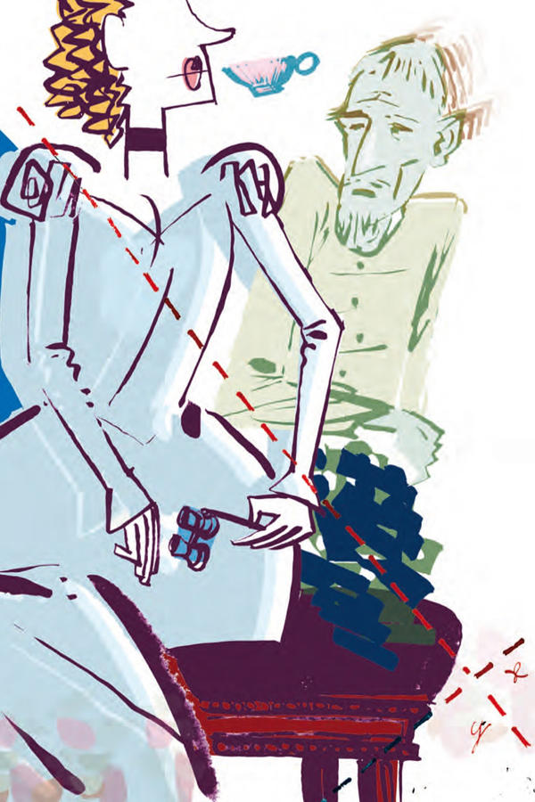

Después de cenar, a las siete, Praskovia Fiódorovna entró en su habitación, vestida como para una velada, con los gruesos senos realzados por el corpiño y trazas de polvos en el rostro. Ya por la mañana le había recordado que esa noche irían al teatro. Sarah Bernhardt estaba en la ciudad, y habían reservado un palco por insistencia suya. Ahora Iván Ilich lo había olvidado y el vestido de su mujer le ofendió. Pero disimuló su malestar cuando se acordó de que había sido él quien había insistido para que tomaran el palco y acudiesen a la función, ya que para los niños constituiría un espectáculo estético de valor educativo.
Praskovia Fiódorovna entró satisfecha de sí misma, pero con cierto aire de culpabilidad. Se sentó, le preguntó por su estado, pero solo por costumbre, no por un interés real, como él comprendió enseguida, pues ya sabía ella de sobra que no podía haber ninguna novedad, y se puso a hablar de lo que de verdad le importaba: que por nada del mundo iría al teatro, pero que ya habían tomado el palco, que también acudirían Hélène, la hija de esta y Petríschev (el juez de instrucción, el prometido de Liza) y que no podía dejar que fueran solos. Para ella sería mucho más agradable quedarse en casa con él. Que hiciera el favor de atenerse, mientras ella estuviera fuera, a las prescripciones del médico.
—Ah, y Fiódor Petróvich (el prometido) quería pasar un momento a saludarte. ¿Puede? Y también Liza.
—Que pasen.
Entró la hija, de punta en blanco, enfundada en un vestido de noche cuyo pronunciado escote dejaba al descubierto buena parte de su cuerpo, que ella exhibía con agrado —a él, en cambio, cuánto le hacía sufrir el suyo—. Fuerte, sana y visiblemente enamorada, rechazaba la enfermedad, los sufrimientos y la muerte porque se interponían en su felicidad.
Entró también Fiódor Petróvich, vestido de frac, los cabellos rizados à la Capoul, con su cuello largo y fibroso ceñido por el de la camisa, de color blanco, al igual que la enorme pechera, los robustos muslos enfundados en unos pantalones estrechos y negros, con un solo guante blanco puesto y el sombrero de copa en la cabeza.
Tras él se coló también en la habitación, sin hacerse notar, un estudiante de bachillerato con el uniforme nuevecito, de aspecto un tanto lastimoso, con los guantes puestos y unas ojeras terribles, cuyo significado Iván Ilich conocía bien.
Siempre le había dado pena su hijo. Qué terrible era su mirada asustada, llena de conmiseración. Iván Ilich tenía la impresión de que, aparte de Guerásim, Vasia era el único que le comprendía y se compadecía de él.
Todos tomaron asiento y se interesaron por su salud. Se produjo un silencio. A continuación Liza le preguntó a su madre si tenía los impertinentes. Estalló entonces una discusión entre madre e hija sobre cuál de las dos los había cogido y dónde los había puesto. La situación se hizo embarazosa.
Fiódor Petróvich preguntó a Iván Ilich si había visto a Sarah Bernhardt. En un principio este no entendió la cuestión, pero luego dijo:
—No. ¿La ha visto usted?
—Sí, en Adrienne Lecouvreur.
Praskovia Fiódorovna dijo que estaba especialmente bien en ese papel. La hija le llevó la contraria. Se pusieron a hablar de la elegancia y el realismo de su interpretación, esa clase de conversación en la que siempre se dicen las mismas cosas.
En mitad de un comentario Fiódor Petróvich se volvió hacia Iván Ilich y se quedó callado. Los otros se volvieron también e hicieron lo mismo. Iván Ilich miraba al frente con ojos brillantes, rebosante de indignación. Había que poner remedio a esa situación, pero no había manera de hacerlo. Había que romper ese silencio de algún modo. Pero nadie tomaba la iniciativa. A todos les daba miedo que esa mentira impuesta por las conveniencias se quebrara de pronto y saliera a la luz la verdadera situación. Liza fue la primera que se decidió a emitir un comentario. Quería ocultar lo que todos sentían, pero sus palabras la traicionaron.
—Bueno, si tenemos que ir, hay que hacerlo ahora —dijo, después de consultar su reloj, un regalo de su padre, y con una sonrisa apenas perceptible dirigida a su joven prometido, cuyo significado solo ellos dos comprendieron, se puso en pie, acompañada del frufrú de su vestido de seda.
Los demás hicieron lo mismo, se despidieron y salieron de la habitación.
Una vez solo, Iván Ilich tuvo la impresión de sentirse mejor: la mentira había desaparecido, se había marchado con ellos, pero el dolor se había quedado. Ese dolor ineludible y ese miedo continuo hacían que no sintiera ningún agravamiento ni mejora en su estado. Pero la situación era cada vez peor.
Volvieron a arrastrarse los minutos, y luego las horas, siempre idénticas, siempre sin fin, y el desenlace inevitable se hacía cada vez más terrible.
—Sí, que venga Guerásim —dijo, en respuesta a una pregunta de Piotr.

IX

La mujer regresó a altas horas de la noche. Entró de puntillas, pero él la sintió: abrió los ojos, pero se apresuró a cerrarlos de nuevo. Praskovia Fiódorovna ordenó a Guerásim que se marchara para quedarse a solas con su marido, pero este abrió los ojos y dijo:
—No. Vete.
—¿Sufres mucho?
—Da lo mismo.
—Toma un poco de opio.
Iván Ilich aceptó tomarse la medicina. Praskovia Fiódorovna salió.
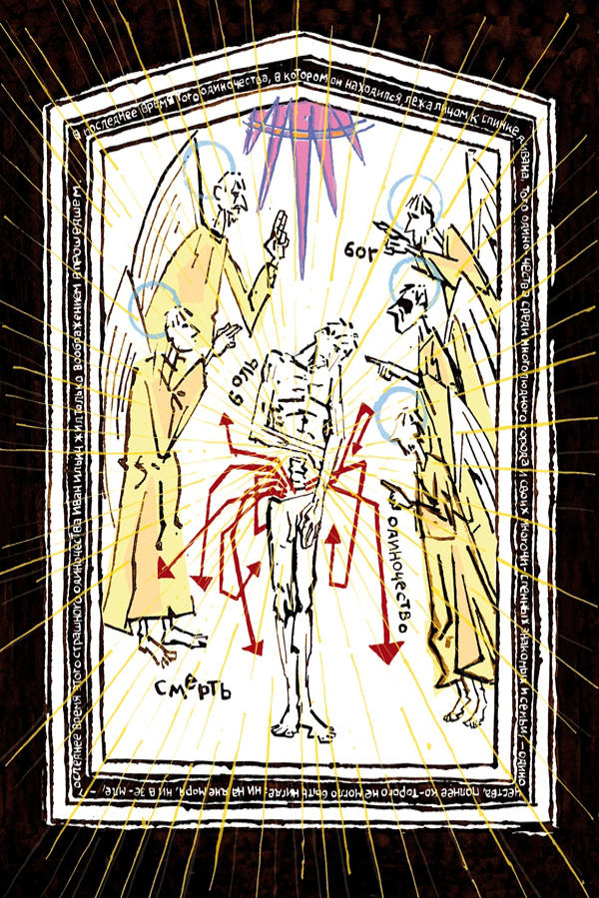

Hasta las tres más o menos estuvo sumido en un estado de doloroso sopor. Tenía la impresión de que alguien quisiera meterlo sin contemplaciones en un saco estrecho, negro y profundo, que lo empujaban una y otra vez, pero no conseguían que pasara por el agujero. Y esa operación, tan terrible para él, le acarreaba un enorme sufrimiento. Presa del miedo, se debatía, colaboraba, hacía lo posiblepor vencer ese obstáculo. De pronto se precipitaba dentro y caía. En ese preciso instante se despertó. Guerásim seguía sentado al pie del lecho y dormitaba, libre de preocupaciones y cuidados. Él estaba echado, con las piernas descarnadas, embutidas en las medias, apoyadas en los hombros del criado. La misma vela con la pantalla y el mismo dolor ininterrumpido.
—Vete, Guerásim —susurró.
—No se preocupe, me quedaré un poco más.
—No, vete.
Bajó las piernas, se echó de costado, sobre el brazo, y sintió pena de sí mismo. Esperó solo a que Guerásim pasara a la habitación contigua e, incapaz de contenerse más, se echó a llorar como un niño. Lloraba por su impotencia, por su espantosa soledad, por la crueldad de los hombres, por la crueldad de Dios, por la ausencia de Dios.
«¿Por qué has hecho todo esto? ¿Por qué me has llevado a esta situación? ¿Por qué me has enviado unos tormentos tan horribles? ¿Por qué…?»
No esperaba ninguna respuesta, y lloraba precisamente porque no podía haberla. Volvieron a recrudecerse los dolores, pero no se movió, no llamó a nadie. Solo se decía: «¡Venga, más, sigue golpeando! Pero ¿por qué? ¿Qué te he hecho yo? ¿Por qué?».
Luego se tranquilizó, dejó de llorar e incluso de respirar y se volvió todo atención, como si estuviera a la escucha, pero no de esas voces que se expresan mediante sonidos, sino de la voz del alma, del curso de los pensamientos que le asaltaban.
—¿Qué es lo que quieres? —fue la primera noción clara, capaz de expresarse en palabras, que oyó—. ¿Qué es lo que necesitas? ¿Qué es lo que necesitas? —se repitió—. ¿Qué? No sufrir. Vivir —respondió.
Y de nuevo se sumió en tal estado de concentración que ni siquiera el dolor consiguió distraerle.
—¿Vivir? Pero ¿cómo? —preguntó la voz de su alma.
—Sí, vivir como he vivido antes: de un modo agradable y placentero.
—¿Y es que antes vivías de un modo agradable y placentero? —preguntó la voz.
E Iván Ilich se puso a repasar con la imaginación los mejores momentos de su placentera vida. Pero, por extraño que pueda parecer, tales momentos se le antojaban ahora completamente distintos de lo que había juzgado hasta entonces. Todos, salvo los primeros recuerdos de infancia. En esa época sí que había habido algo realmente agradable, algo con lo que habría sido posible vivir si hubiera regresado a ella. Pero el hombre que había vivido esos momentos agradables ya no existía: era como el recuerdo de otra persona.
Desde que se inició ese proceso que había acabado convirtiéndole en la persona que era ahora, todas las cosas que antaño se le habían antojado alegres se fundieron bajo su mirada y se transformaron en algo insignificante y a menudo repugnante.
Y cuanto más se alejaba de la infancia, cuanto más se acercaba al presente, más insignificantes y dudosas le parecían esas alegrías. Todo había comenzado en la Escuela de Jurisprudencia. Allí todavía había algunas cosas buenas de verdad: la alegría, la amistad, las esperanzas. Pero ya en los cursos superiores esos momentos agradables se fueron haciendo cada vez más raros. Luego, en los tiempos en que desempeñó su primer cargo en la oficina del gobernador, volvieron a aparecer esos momentos buenos: eran los recuerdos de su amor por una mujer. Más tarde todo se entreveraba y los momentos buenos se iban haciendo más escasos. Y más y más disminuían a medida que avanzaba en el tiempo.
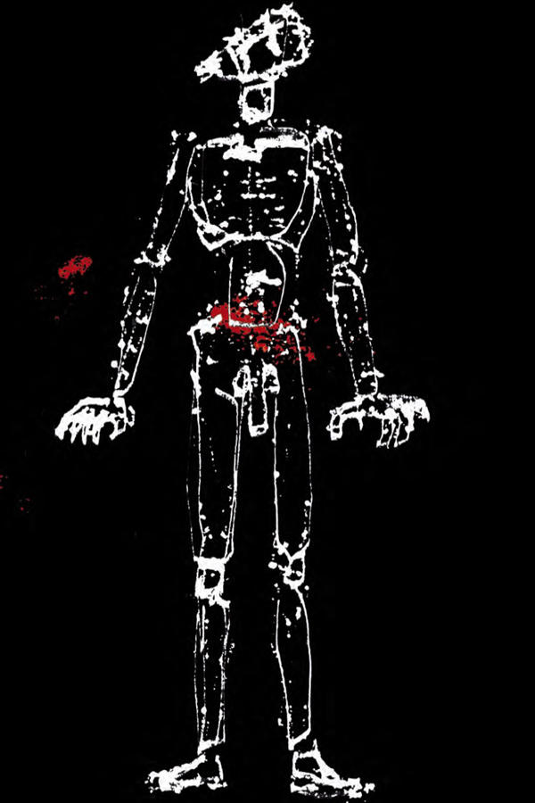

El matrimonio… tan imprevisto y tan decepcionante, y el mal aliento de su mujer, y la sensualidad y la hipocresía. Y esa labor estéril, y las preocupaciones por el dinero, y así un año, dos, diez, veinte: siempre lo mismo. Y cuanto más se acercaba al presente, más muerto le parecía todo. Como si hubiese estado bajando todo el tiempo por una montaña figurándose que estaba subiendo. Así había sido. Según la opinión ajena había estado subiendo, pero en realidad la vida se le había escapado un día y otro bajo los pies… Y ya estaba todo hecho. ¡Solo le quedaba morir!
Pero ¿qué había pasado? ¿Por qué? No podía ser. No podía ser que la vida fuera tan absurda y repugnante. Y si en verdad era tan absurda y repugnante, ¿por qué morir, y además sufriendo? Había algo que no cuadraba.
«¿Cabe la posibilidad de que no haya vivido como debería haberlo hecho? —se le pasó de pronto por la cabeza—. Pero ¿cómo es posible? Si he hecho siempre lo que correspondía en cada momento», se dijo, rechazando sin más la única solución al enigma de la vida y de la muerte, como si fuera algo completamente imposible.
«Y ahora ¿qué es lo que quieres? ¿Vivir? Pero ¿cómo? Vivir como vives en el tribunal, cuando el ujier anuncia: “¡Se abre la sesión!…”. Se abre la sesión, se abre la sesión —repitió para sus adentros. ¡Ahí está el tribunal! ¡Pero yo no soy culpable! —gritó con rabia—. ¿De qué?» Dejó de llorar y, volviendo la cara a la pared, se puso a pensar en una misma cosa: ¿qué sentido, qué razón tenía todo ese horror?
Pero, por más que reflexionaba, no hallaba ninguna respuesta. Y cuando le venía la idea —algo que le sucedía a menudo— de que todo había sucedido porque no había vivido como debería haberlo hecho, enseguida se acordaba de lo irreprochable que había sido su vida y rechazaba tan extraña idea.

X

Pasaron dos semanas más. Iván Ilich ya no se levantaba del sofá. No quería quedarse en la cama, por eso pasaba el día echado en el sofá, casi siempre de cara a la pared, soportando en soledad los mismos sufrimientos insoslayables, dándole vueltas en soledad al mismo pensamiento insoslayable. ¿Qué era eso? ¿Era posible que fuera de verdad la muerte? Y una voz interior le respondía: sí, es verdad. ¿Y por qué razón le acosaban tantos tormentos? Y la misma voz le respondía: por nada, porque sí. Más allá de esas cuestiones no había nada.
Desde el inicio mismo de la enfermedad, desde el momento de la primera visita de Iván Ilich al médico, su vida se había caracterizado por la alternancia de dos estados de ánimo opuestos: por un lado, la desesperación y la espera de una muerte incomprensible y atroz; por otro, la esperanza y la obsesiva observación de la actividad de su propio cuerpo. Tan pronto se perdía en consideraciones sobre el riñón o el intestino, que de vez en cuando no cumplían con las funciones que les estaban encomendadas, como no se ocupaba de otra cosa que de esa muerte incomprensible y atroz, de la que no había modo alguno de escapar.
Desde el principio mismo de la enfermedad, esos dos estados de ánimo se habían alternado. Pero, a medida que esta avanzaba, más dudosas y fantasiosas se fueron haciendo las reflexiones relativas al riñón y más real la conciencia de su inminente fin.
Le bastaba con pensar en la persona que había sido tres meses antes y la que era ahora, recordar su ininterrumpida marcha ladera abajo, para que cualquier posible esperanza quedara hecha añicos.
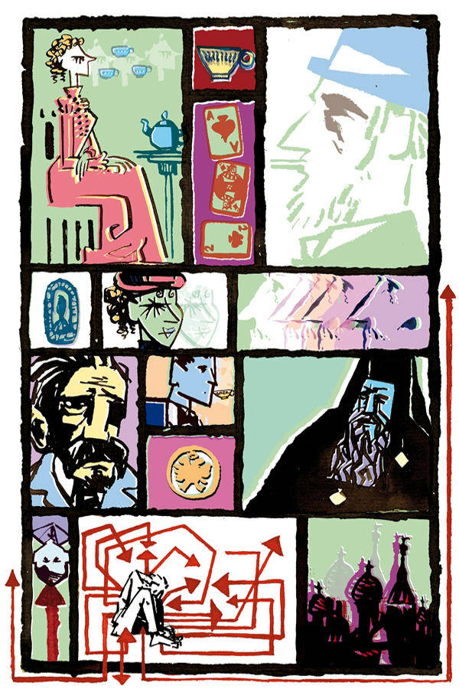

En los últimos tiempos, sumido en esa soledad completa, tumbado de cara al respaldo del sofá, esa soledad en medio de una ciudad populosa, entre numerosos conocidos y familiares —una soledad que en ningún otro lugar podría haber sido más completa: ni en el fondo del mar, ni en rincón alguno de la tierra—, en los últimos tiempos, sumido en esa soledad terrible, Iván Ilich había vivido exclusivamentecon la imaginación, recreando su pasado. Uno tras otro se representaba diversos acontecimientos de su vida. Siempre empezaba con los más cercanos en el tiempo, pero acababa remontándose a los más remotos, a los años de infancia, donde se detenía. Se acordaba de la mermelada de ciruela que le dieron a comer un día, y a continuación de las ciruelas francesas, crudas y arrugadas de su infancia, de su sabor especial y del aflujo de saliva cuando se llegaba al hueso, y, acompañando ese sabor, surgía toda una retahíla de recuerdos relacionados con aquella época: el aya, su hermano, los juguetes. «No debería hacerlo… Cuánto me hace sufrir», se decía Iván Ilich, y pasaba de nuevo al presente. Se fijaba entonces en un botón del respaldo del sofá, en algunos pliegues del cuero. «Un cuero muy caro y poco resistente. Por su culpa tuvimos una discusión. Recuerdo otro cuero y otra discusión, cuando rompimos la cartera de papá y nos castigaron, y mamá nos llevó unas empanadillas.» Y de nuevo se detenía en la infancia y de nuevo esas imágenes le torturaban, y entonces trataba de apartarlas de su cabeza y de pensar en otra cosa.
Y otra vez, al socaire de ese flujo de recuerdos, surgían en su cabeza consideraciones de otro orden, y se ponía a pensar en el avance y el agravamiento de su enfermedad. Y cuanto más se remontaba en el tiempo, más vida encontraba. Y cuanto mayor bien hallaba, mayor era también la vida. Uno y otra se confundían. «Igual que los sufrimientos se han hecho cada vez más agudos, la vida no ha hecho más que empeorar», pensó. Había un puntito luminoso allá, muy atrás, al inicio de la vida, luego se volvía todo cada vez más negro y todo pasaba más y más deprisa. «Es inversamente proporcional al cuadrado de la distancia que me separa de la muerte», pensó Iván Ilich. Y la imagen de una piedra que caía con velocidad creciente se le grabó en el corazón. La vida, una serie de sufrimientos cada vez mayores, volaba más y más deprisa hacia su fin, hacia el sufrimiento más espantoso. «Estoy volando…» Se estremecía, se agitaba, trataba de oponerse, pero sabía que ninguna resistencia era posible, y otra vez, con ojos cansados ya de tanto mirar, aunque era incapaz de apartar la vista de lo que tenía delante, contemplaba el respaldo del sofá y esperaba esa caída terrible, el choque final y la destrucción. «Ninguna resistencia es posible —se decía—. Si al menos pudiera entender la razón de todo esto. Pero eso es también imposible. Podría explicarme algo si estuviera en condiciones de decir que no he vivido como hubiera debido hacerlo. Pero eso no puedo admitirlo», se dijo, recordando su respeto por la ley, la corrección y el decoro que habían presidido su vida. «Imposible reconocer una cosa así —se decía, apenas con un esbozo de sonrisa, como si alguien pudiera ver ese gesto y sacar una impresión equivocada—. ¡No hay explicación! El sufrimiento, la muerte… ¿Por qué?»

XI

Así pasaron dos semanas, en cuyo transcurso se produjo ese acontecimiento tan deseado por Iván Ilich y su mujer: Petríschev pidió formalmente la mano de su hija. Sucedió por la tarde. Al día siguiente Praskovia Fiódorovna entró en la habitación de su marido sin saber muy bien cómo anunciarle que Fiódor Petróvich se había declarado, pero esa misma noche Iván Ilich había sufrido un nuevo empeoramiento. Praskovia Fiódorovna se lo encontró en el sofá de siempre, pero en una postura distinta. Estaba echado de espaldas, gemía y miraba al frente con ojos inmóviles.
Ella empezó a hablar de medicinas, pero él entonces se quedó mirándola y Praskovia Fiódorovna dejó la frase a la mitad, tan grande era la rabia hacia ella que se reflejaba en esos ojos.
—Por el amor de Dios, déjame morir en paz —dijo.
Ella hizo intención de retirarse, pero en ese momento entró la hija y se acercó para darle los buenos días. Iván Ilich la miró igual que a su mujer, y a las preguntas sobre su salud respondió secamente que pronto los liberaría a todos de su presencia. Las dos mujeres guardaron silencio, se quedaron un rato en su compañía y luego se marcharon.
—¿Es que tenemos nosotras la culpa? —preguntó Liza a su madre—. ¡Parece que le hemos hecho algo! Me da pena de papá, pero ¿por qué nos atormenta?
A la hora acostumbrada llegó el médico. Iván Ilich solo le contestaba con monosílabos, sin apartar de él su mirada llena de odio. Al final añadió:
—Sabe usted perfectamente que no puede hacer nada por ayudarme, así que déjeme en paz.
—Podemos aliviarle los sufrimientos —dijo el médico.
—Ni siquiera eso puede hacer. Déjeme en paz.
El médico pasó a la sala e informó a Praskovia Fiódorovna de que el enfermo estaba muy mal y de que el opio era el único medio de calmar sus padecimientos, que debían de ser espantosos. Añadió que sus sufrimientos físicos eran terribles, sin duda; pero más terribles aún eran los morales, y que estos eran la principal causa de su tormento.
Sus tormentos morales consistían en que, esa noche, al contemplar el rostro soñoliento, bondadoso y de pómulos salientes de Guerásim, le había venido de pronto a la cabeza la siguiente idea: «¿Y si en realidad toda mi vida, mi vida consciente, no ha sido “como habría debido ser”?».
Se le ocurrió pensar que lo que hasta entonces había considerado una completa imposibilidad, es decir, que no había vivido como debería haberlo hecho, podía ser verdad. Y se dijo que esos leves intentos de lucha contra todo lo que la gente encumbrada consideraba bueno, que esos leves intentos de los que se había desentendido a las primeras de cambio, podían también ser verdaderos, y que todas las demás cosas podían no ser como deberían haber sido. Su trabajo, su modo de vida, su familia, los intereses mundanos y profesionales: todo eso podía no ser como debería haber sido. Trató de defender ante sí mismo cada una de esas cosas. Y de repente reparó en la fragilidad de lo que estaba defendiendo. No había nada que defender.
«Y si eso es así —se dijo— y voy a abandonar la vida con la conciencia de haber destruido todo lo que me ha sido dado, sin haber sido capaz de poner remedio a nada, ¿qué será de mí?» Se echó de espaldas y se puso a repasar toda su vida de modo completamente distinto. Esa mañana, cuando vio al criado, y después a su mujer y a su hija, y más tarde al médico, cada uno de los gestos y palabras de esas personas le habían confirmado la terrible verdad que se le había revelado en el transcurso de la noche. En ellos se veía a sí mismo, veía todo aquello por lo que había vivido, y se daba perfecta cuenta de que nada había sido como habría debido ser, de que todo había sido un engaño gigantesco y espantoso que le había ocultado tanto la vida como la muerte. Esa conciencia aumentaba, decuplicaba sus sufrimientos físicos. Gemía, se debatía, se arrancaba la ropa. Tenía la impresión de que algo le sofocaba y le oprimía. Y también por eso los odiaba a todos.
Le administraron una fuerte dosis de opio y se quedó dormido; pero a la hora de la comida todo volvió a empezar. Echaba de la habitación a cuantos iban a verle, no paraba de dar vueltas en el sofá.
En un determinado momento entró su mujer y le dijo:
—Jean, querido, hazlo por mí (¿por mí?). No puede perjudicarte y a menudo ayuda. No es nada. Y a veces la salud…
Él puso los ojos como platos.
—¿Qué? ¿Los sacramentos? ¿Para qué? ¡No es necesario! Sin embargo…
Ella se echó a llorar.
—¿Sí, amigo mío? Llamaré a nuestro sacerdote, que es muy amable.
—Muy bien, estupendo —profirió él.
Cuando llegó el religioso y lo confesó, Iván Ilich se sosegó, tuvo la impresión de que sus dudas perdían parte de su pujanza y, en consecuencia, también sus sufrimientos, y por un instante albergó ciertas esperanzas. De nuevo se puso a pensar en el intestino ciego, en la posibilidad de que volviera a funcionar con normalidad. Comulgó con lágrimas en los ojos.
Cuando volvieron a tumbarlo después de comulgar, por un momento se sintió mejor, y de nuevo recobró la esperanza de vivir. Se puso a pensar en la operación que le habían propuesto. «Vivir, quiero vivir», se decía. Su mujer vino a saludarle. Pronunció las mismas frases de siempre y a continuación añadió:
—¿No es verdad que te encuentras mejor?
Sin mirarla, Iván Ilich respondió que sí.
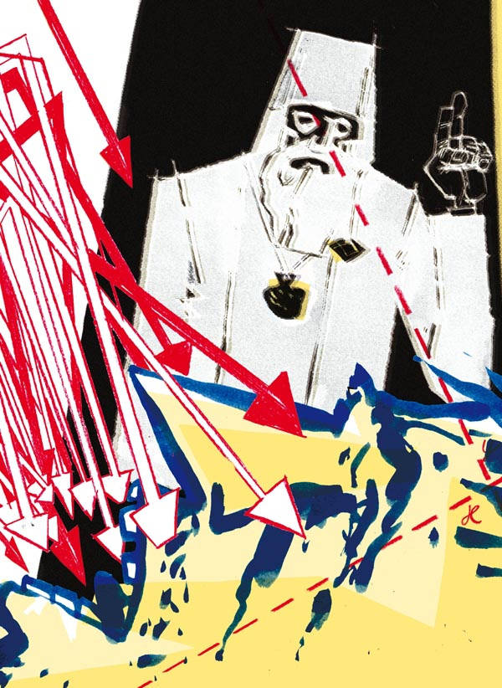

La ropa de Praskovia Fiódorovna, su constitución física, la expresión de su rostro, el tono de su voz, todo le decía lo mismo: «Nada es como debería ser. Todo aquello por lo que has vivido y sigues viviendo es una mentira y un engaño que te están ocultando la vida y la muerte». Y en cuanto esas palabras le vinieron a la cabeza, sintió una oleada de odio, acompañada de un lacerante dolor físico y de la clara conciencia de que el fin era inminente e inevitable. Se produjo una novedad en su estado: ahora las punzadas eran tan fuertes que se retorcía como si le estuvieran traspasando con un hierro, se le cortaba la respiración.
La expresión de su rostro cuando pronunció aquel «sí» había sido terrible. Después de articular esa palabra, mirándola directamente a la cara, se puso boca abajo con una rapidez inesperada, dada su debilidad, y empezó a gritar:
—¡Marchaos, marchaos, dejadme en paz!

XII

Fue entonces cuando comenzó ese grito, que duró tres días seguidos sin interrupción, tan terrible que no era posible escucharlo a dos puertas de distancia sin quedar horrorizado. En el instante en que había respondido a su mujer, había comprendido que estaba perdido, que no había punto de retorno, que había llegado el final, el final de los finales, y que las dudas no se habían resuelto y quedarían sin resolver.
—¡Oh, oh, oh! —gritaba con distintas entonaciones—. Había empezado a gritar: «No quiero», y había seguido solo con la última letra.
A lo largo de esos tres días, en cuyo transcurso no existió el tiempo para él, Iván Ilich se debatió en ese saco negro en el que lo había metido aquella fuerza invisible e irresistible. Se agitaba como lo hace el condenado a muerte en manos del verdugo, sabiendo que no hay escapatoria posible. Y a cada instante sentía que, a pesar de los esfuerzos que hacía por oponerse, se acercaba más y más a ese desenlace que tanto le aterrorizaba. Comprendía que su tormento consistía no solo en que lo hubieran arrojado a ese agujero oscuro, sino, aún más, en que no acababa de entrar del todo en él. Se lo impedía el convencimiento de que su vida había sido ejemplar. Esa justificación de su vida era lo que le mantenía encadenado, le impedía avanzar y le atormentaba más que ninguna otra cosa.
De pronto una fuerza le golpeó en el pecho y en el costado, su respiración se hizo aún más afanosa, se hundió en el agujero, y una vez allí, en lo más hondo, brilló una lucecita. Era la misma sensación que había tenido a veces viajando en tren: creía ir hacia delante cuando en verdad iba hacia atrás, y de repente se daba cuenta de la verdadera dirección.
«Sí, nada ha sido como debería haber sido —se dijo—, pero no importa. De todos modos, se puede hacer lo que se debe. No obstante ¿en qué consistirá eso?», se preguntó, y de improviso dejó de gritar.
Tal novedad se produjo al final del tercer día, una hora antes de morir. En ese mismo momento el hijo se deslizó sin hacer ruido en la habitación de su padre y se acercó al lecho. El moribundo seguía gritando desesperado y agitaba los brazos. Una de las manos fue a caer sobre la cabeza del muchacho. Y este se la cogió, la apretó contra sus labios y se echó a llorar.

En ese preciso instante Iván Ilich se precipitó en el fondo del agujero, vio la luz y descubrió que su vida no había sido como habría debido ser, pero que aún estaba a tiempo de remediarlo. Se preguntó cómo debería haber sido, y a continuación guardó silencio y se quedó escuchando. Entonces se dio cuenta de que alguien le estaba besando la mano. Abrió los ojos y vio a su hijo. Y sintió pena de él. También se acercó su mujer. Iván Ilich la miró. Con la boca abierta y las lágrimas cayéndole por la nariz y las mejillas, lo contemplaba con expresión desesperada. Iván Ilich sintió pena también de ella.
«Sí, los estoy atormentando —pensó—. Les da pena, pero estarán mejor cuando haya muerto.» Hizo intención de pronunciar esas palabras, pero no tuvo fuerzas para articularlas. «Además, ¿para qué hablar? Lo que hay que hacer es actuar», pensó. Señaló al hijo con la mirada y le dijo a su mujer:
—Llévatelo… Me da pena… También de ti…
Quiso añadir la palabra «disculpa», pero en lugar de eso dijo «culpa», y, como ya no tenía fuerzas para corregirse, hizo un gesto con la mano, sabiendo que quien debía entenderlo lo entendería.
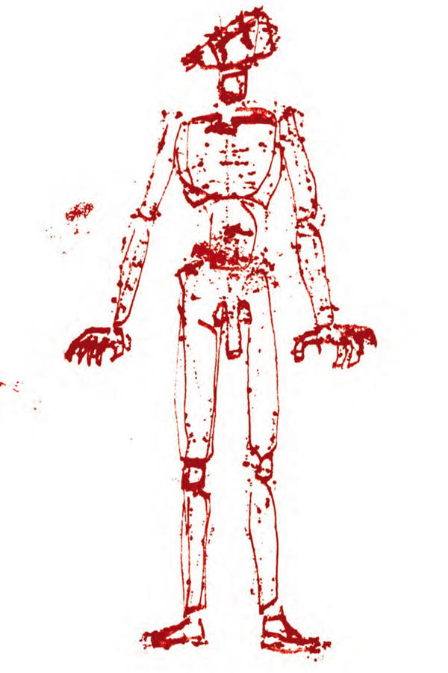

De pronto le quedó claro que aquello que le atormentaba y de lo que no conseguía desembarazarse salía de una vez por todas, y lo hacía por dos lados, por diez lados, por todos los lados. Le daba pena de ellos, tenía que intentar que no sufrieran. Liberarlos y liberarse a sí mismo de esos sufrimientos. «Qué bien y qué sencillo —pensó—. ¿Y el dolor? —se preguntó—. ¿Adónde se ha ido? Eh, dolor, ¿dónde estás?»
Se quedó a la escucha.
«Sí, allí está. Bueno, que venga.»
«¿Y la muerte? ¿Dónde está?»
Buscó ese temor a la muerte que le había acompañado a lo largo de toda su vida y no lo encontró. ¿Dónde estaba? ¿Qué muerte era esa? Ya no albergaba ningún temor porque la muerte no existía.
En su lugar había surgido una luz.
—¡Entonces es así! —exclamó de pronto en voz alta—. ¡Qué alegría!
Todo sucedió en un instante, pero el significado de ese instante ya no cambió más. No obstante, para los presentes su agonía se prolongó aún dos horas. Su pecho emitía una especie de gorgoteo; su cuerpo demacrado se estremecía. Después los gorgoteos y los estertores se fueron espaciando.
—¡Ha terminado! —dijo alguien a su lado.
Él oyó esas palabras y las repitió en su alma. «La muerte ha terminado —se dijo—. Ya no existe.»
Tomó una bocanada de aire, se detuvo en mitad de la aspiración, extendió los miembros y se murió.

